SKRIPSI

FAKTOR YANG BERHUBUNGAN DENGAN PENCEGAHAN PENINGKATAN GLUKOSA DARAH PUASA
DI PUSKESMAS PONTAP
KOTA PALOPO
TAHUN 2023

RAHMA
K.19.01.010



PROGRAM STUDI SARJANA KEPERAWATAN
FAKULTAS KESEHATAN
UNIVERSITAS MEGA BUANA PALOPO
TAHUN 2023
SKRIPSI

FAKTOR YANG BERHUBUNGAN DENGAN PENCEGAHAN PENINGKATAN GLUKOSA DARAH PUASA
DI PUSKESMAS PONTAP
KOTA PALOPO
TAHUN 2023

RAHMA
K.19.01.010



Skripsi ini Diajukan Sebagai Salah Satu Syarat Untuk Memperoleh Gelar Sarjana Keperawatan

PROGRAM STUDI SARJANA KEPERAWATAN
FAKULTAS KESEHATAN
UNIVERSITAS MEGA BUANA PALOPO

TAHUN 2023

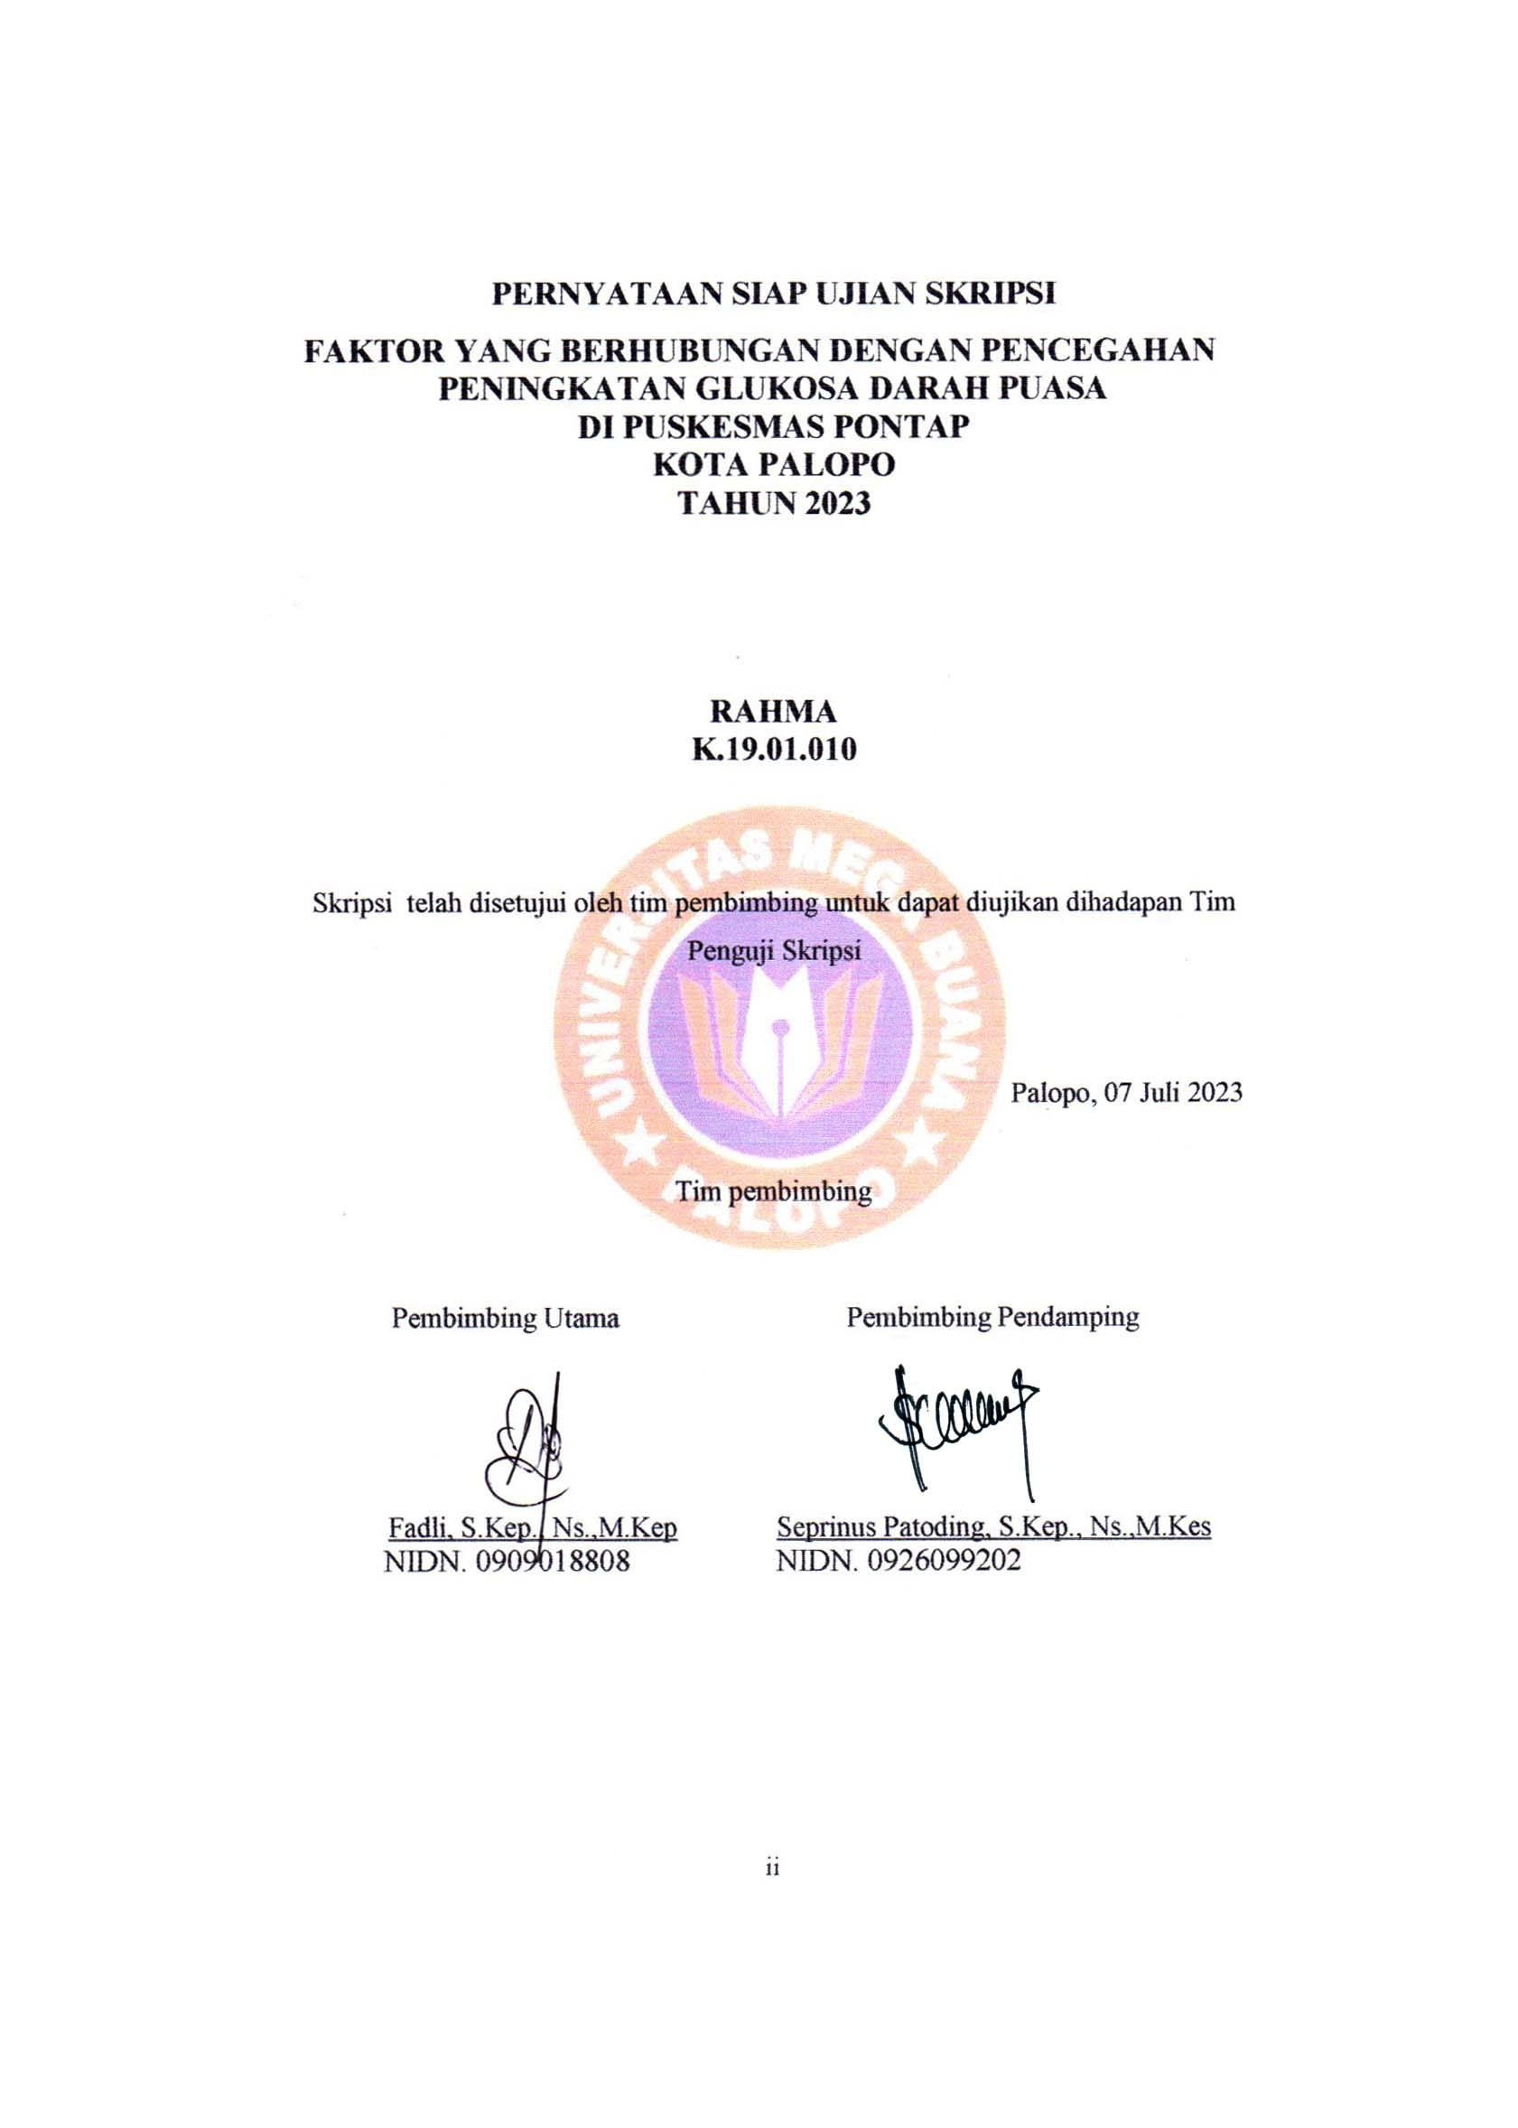
PERNYATAAN SIAP UJIAN SKRIPSI
FAKTOR YANG BERHUBUNGAN DENGAN PENCEGAHAN
PENINGKATAN GLUKOSA DARAH PUASA
DI PUSKESMAS PONTAP
KOTA PALOPO
TAHUN 2023

RAHMA
K.19.01.010


Skripsi telah disetujui oleh tim pembimbing untuk dapat diujikan dihadapan Tim Penguji Skripsi

Palopo, 07 Juli 2023

Tim pembimbing

Pembimbing Utama Pembimbing Pendamping

Fadli, S.Kep., Ns.,M.Kep Seprinus Patoding, S.Kep., Ns.,M.Kes
NIDN. 0909018808 NIDN. 0926099202

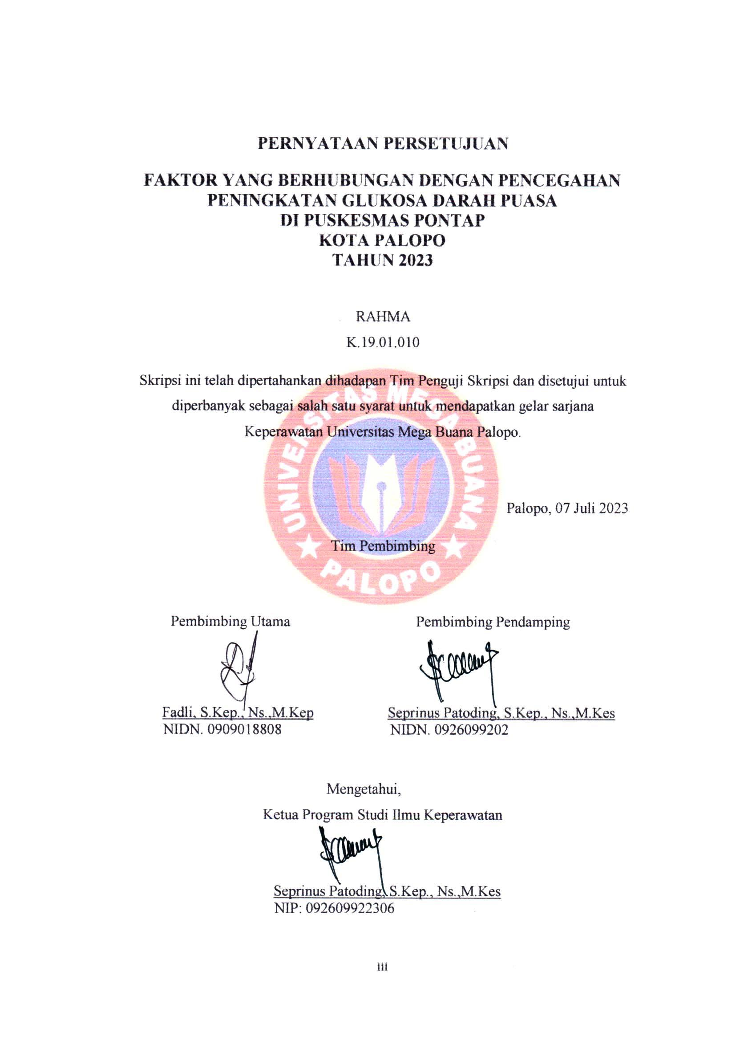
PERNYATAAN PERSETUJUAN

FAKTOR YANG BERHUBUNGAN DENGAN PENCEGAHAN PENINGKATAN GLUKOSA DARAH PUASA
DI PUSKESMAS PONTAP
KOTA PALOPO
TAHUN 2023

RAHMA

K.19.01.010
Skripsi ini telah dipertahankan dihadapan Tim Penguji Skripsi dan disetujui untuk diperbanyak sebagai salah satu syarat untuk mendapatkan gelar sarjana Keperawatan Universitas Mega Buana Palopo.

Palopo, 07 Juli 2023
Tim Pembimbing

Pembimbing Utama Pembimbing Pendamping

Fadli, S.Kep., Ns.,M.Kep Seprinus Patoding, S.Kep., Ns.,M.Kes
NIDN. 0909018808 NIDN. 0926099202

Mengetahui,
Ketua Program Studi Ilmu Keperawatan

Seprinus Patoding, S.Kep., Ns.,M.Kes
NIP. 092609922306

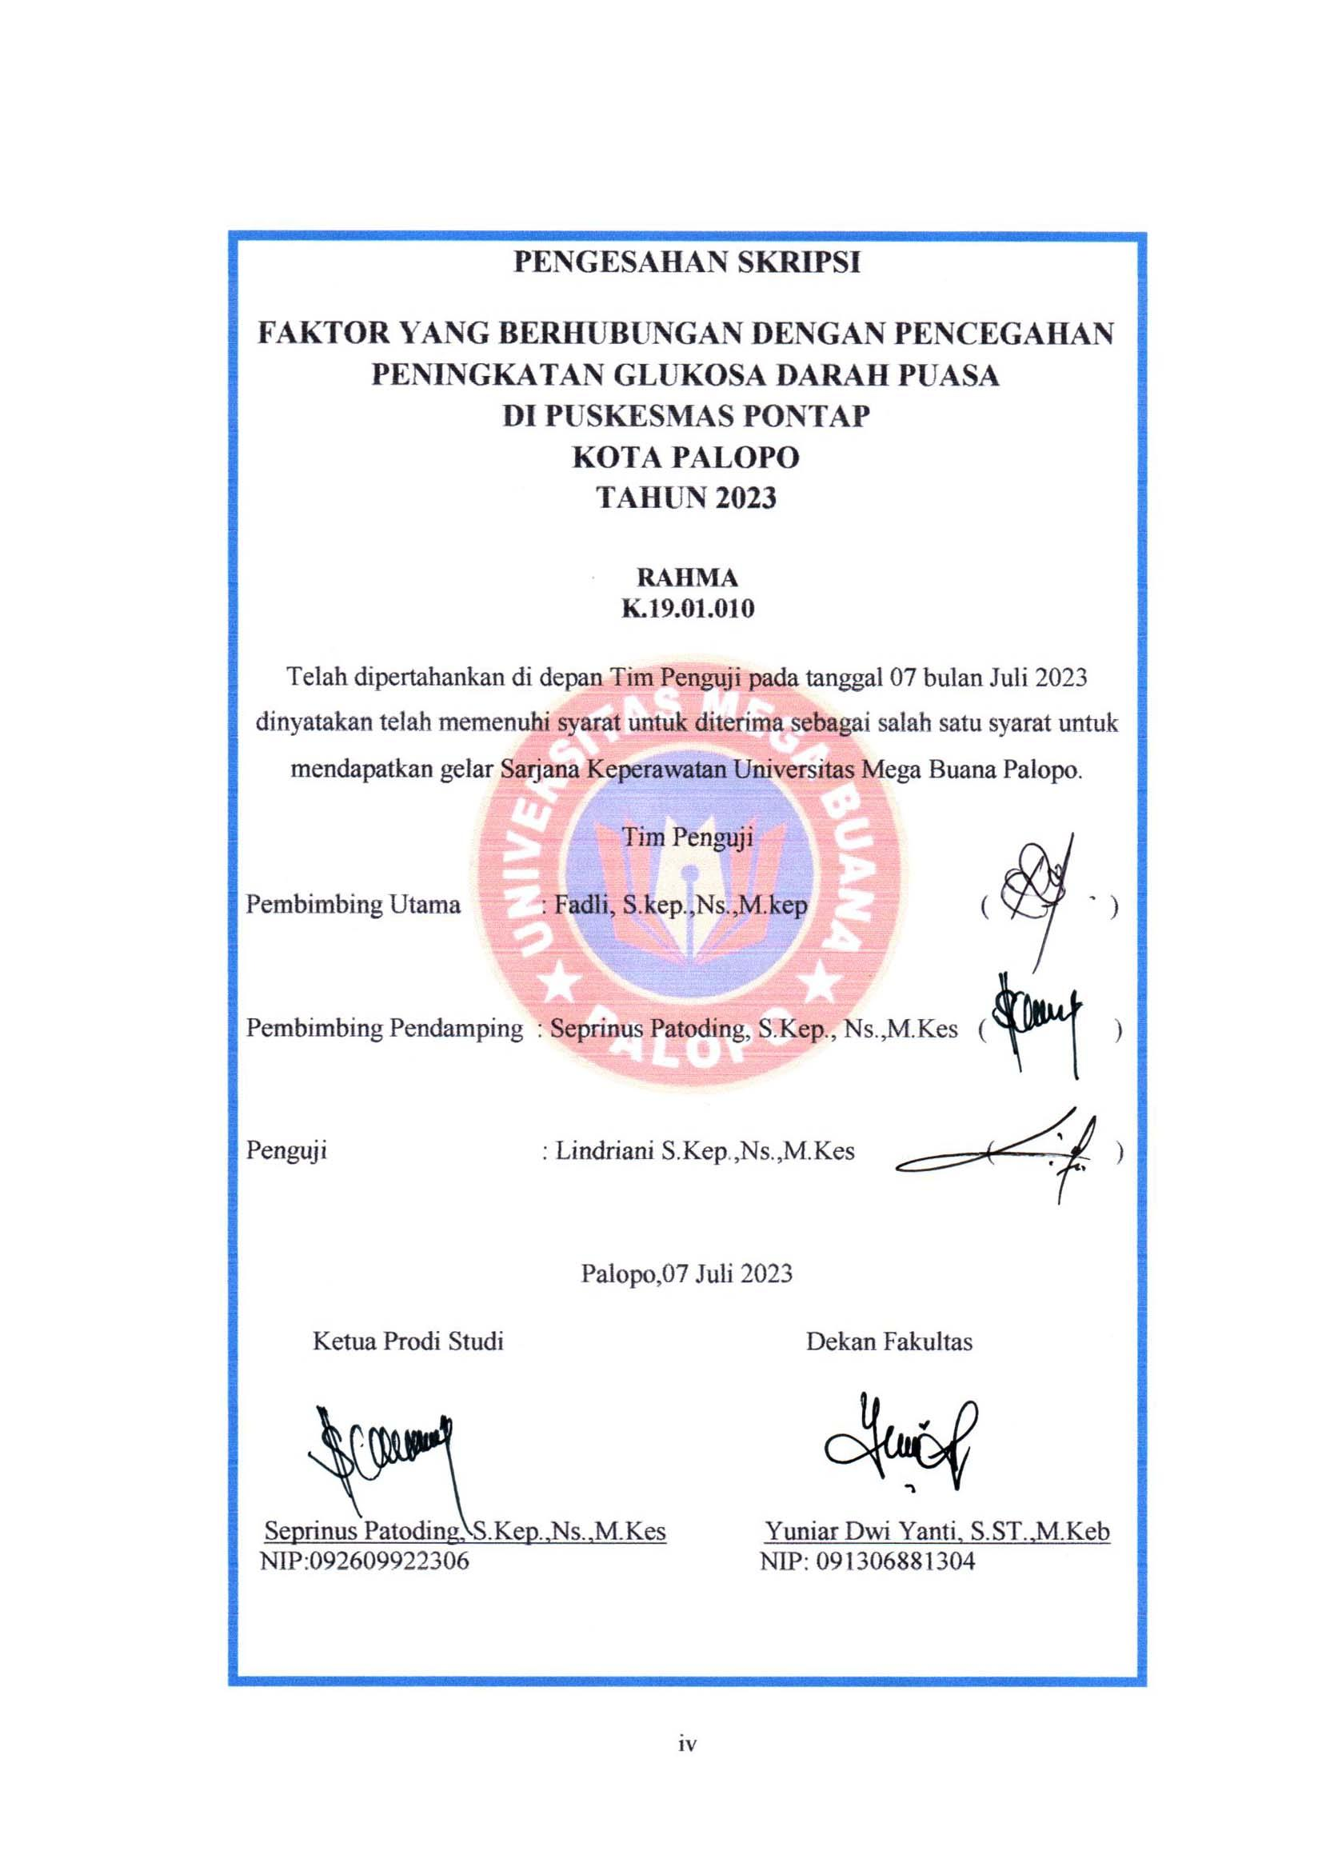
PENGESAHAN SKRIPSI

FAKTOR YANG BERHUBUNGAN DENGAN PENCEGAHAN PENINGKATAN GLUKOSA DARAH PUASA
DI PUSKESMAS PONTAP
KOTA PALOPO
TAHUN 2023

RAHMA
K.19.01.010
Telah dipertahankan di depan Tim Penguji pada tanggal 07 bulan Juli 2023 dinyatakan telah memenuhi syarat untuk diterima sebagai salah satu syarat untuk mendapatkan gelar Sarjana Keperawatan Universitas Mega Buana Palopo.
Tim Penguji
Pembimbing Utama : Fadli, S.kep.,Ns.,M.kep (............... .)
Pembimbing Pendamping : Seprinus Patoding, S.Kep., Ns.,M.Kes (.......... ......)

Penguji : Lindriani S.Kep.,Ns.,M.Kes (............... )
Palopo,07 Juli 2023
Ketua Prodi Studi Dekan Fakultas

Seprinus Patoding, S.Kep.,Ns.,M.Kes Yuniar Dwi Yanti, S.ST.,M.Keb
NIP:092609922306 NIP. 091306881304

PERNYATAAN KEASLIAN

Yang bertanda tangan di bawah ini :
Nama : Rahma
NIM : K.19.01.010
Program Studi : S1 Ilmu Keperawatan
Menyatakan dengan sesungguhnya, bahwa skripsi saya yang berjudul

Faktor Yang Berhubungan Dengan Pencegahan Peningkatan
Glukosa Darah Puasa Di Puskesmas Pontap
Kota Palopo Tahun 2023
Adalah benar-benar karya tulisan saya sendiri, bukan merupakan hasil karya orang lain, dalam skripsi ini tidak ada terdapat karya yang pernah diajukan untuk memperoleh gelar kesarjanaan di suatu perguruan tinggi dan sepanjang sepengetahuan saya tidak terdapat karya atau pendapat yang pernah ditulis atau diterbitkan oleh orang lain, kecuali secara tertulis diacu dan disitasi dalam naskah skripsi serta dituliskan dalam daftar pustaka.
Apabila dikemudian hari terbukti atau dapat dibuktikan bahwa Sebagian atau keseluruhan isi skripsi ini hasil karya orang lain, maka saya bersedia menerima sanksi atau perbuatan tersebut.

Palopo, 07 Juli 2023

Rahma
ABSTRAK
“Faktor Yang Berhubungan Dengan Pencegahan Peningkatan
Glukosa Darah Puasa Di Puskesmas Pontap
Kota Palopo Tahun 2023”

Rahma

Latar Belakang : Kadar glukosa darah merupakan parameter yang menunjukkan keadaan hiperglikemia dan hipoglikemia. Ketika gula darah tinggi terjadi, kemampuan untuk mensekresi insulin menjadi lemah, sehingga mengurangi produksi insulin. Tujuan: untuk mengetahui faktor yang berhubungan dengan pencegahan peningkatan glukosa darah puasa pada pasien diabetes melitus Di Puskesmas Pontap Kota Palopo. Metode : penelitian ini menggunakan metode survei analitik dengan pendekatan cross sectional, populasi dalam penelitian ini adalah seluruh masyarakat yang mengalami Diabetes Melitus yang datang di Puskesmas Pontap dan jumlah sampel sebanyak 56 orang. Analisa dalam penelitian ini menggunakan uji chi square. Hasil : ada hubungan antara pengetahuan dengan pencegahan peningkatan glukosa darah puasa ( p value 0,001% < α= 0.05). ada hubungan antara jenis kelamin dengan pencegahan peningkatan glukosa darah puasa ( p value =,0,013% < α= 0.05). ada hubungan antara lama menderita dengan dengan pencegahan peningkatan glukosa darah puasa ( p value Nilai ρ = 0,003< α= 0.05). Kesimpulan : Ada hubungan pengetahuan dengan pencegahan peningkatan glukosa darah puasa di puskesmas pontap kota palopo. Ada hubungan jenis kelamin dengan dengan pencegahan peningkatan glukosa darah puasa di puskesmas pontap kota palopo. Ada hubungan lama menderita diabetes melitus dengan pencegahan peningkatan glukosa darah puasa di puskesmas pontap kota palopo.

Kata kunci : Glukosa darah puasa, Diabetes melitus, Pengetahuan, Jenis kelamin, Lama menderita

ABSTRACT

“Factors Associated With Increased Prevention Fasting Blood Glucose At The Pontap Public Health Center In Palopo City In 2023”

Rahma

Background: Blood glucose level is a parameter indicating hyperglycemia and hypoglycemia. When high blood sugar occurs, the ability to secrete insulin becomes weak, thereby reducing insulin production. Objective: to determine the factors associated with the prevention of increased fasting blood glucose in patients with diabetes mellitus at the Pontap Health Center, Palopo City. Methods: this study used an analytic survey method with a cross-sectional approach, the population in this study were all people with Diabetes Mellitus who came to the Pontap Health Center and the total sample was 56 people. The analysis in this study uses the chi square test. Results: there is a relationship between knowledge and prevention of increased fasting blood glucose (p value 0.001% < α = 0.05). There is a relationship between gender and prevention of increased fasting blood glucose (p value = 0.013% < α = 0.05). There is a relationship between the duration of suffering and the prevention of increased fasting blood glucose (p value ρ = 0.003 < α = 0.05). Conclusion: There is a relationship between knowledge and prevention of increased fasting blood glucose at the Pontap Health Center in Palopo City. There is a relationship between gender and the prevention of increased fasting blood glucose at the Pontap Health Center in Palopo City. There is a long-standing relationship with diabetes mellitus with the prevention of increased fasting blood glucose at the Pontap Health Center in Palopo City.

Keywords: Fasting blood glucose, Diabetes mellitus, Knowledge, Gender, Suffering duration

KATA PENGANTAR
Puji syukur kehadirat Allah yang telah memberikan rahmat dan hidayah-Nya sehingga saya dapat menyelesaikan Skripsi yang berjudul “Faktor Yang Berhubungan Pencegahan Peningkatan Glukosa Darah Puasa di Puskesmas Pontap Kota Palopo Tahun 2023 ” ini tepat pada waktunya. Skripsi ini disusun untuk memenuhi salah satu syarat memperoleh gelar Sarjana Keperawatan pada Jurusan Ilmu Keperawatan di Universitas Mega Buana Palopo.
Penulis menyadari bahwa penyusunan skripsi ini jauh dari kesempurnaan disebabkan terbatasnya pengetahuan yang dimiliki oleh penulis oleh karena itu dengan rendah hati mengharapkan kritik dan saran yang membangun.
Dalam kesempatan ini penulis juga menyampaikan ucapan terima kasih kepada yang terhormat:
- Bapak H. Rahim Munir Said, SP., MM selaku Pembina Yayasan Pendidikan Universitas Mega Buana.
- Ibu Dr. Hj. Nilawati Uly, S.Si., Apt., M.Kes selaku Rektor Universitas Mega Buana
- Bapak Indra Amanah AN, SKM., MPH selaku Wakil Rektor I Bidang Akademik.
- Ibu Evawati Uly, S.Farm., Apt., MM selaku Wakil Rektor II Bidang Keuangan dan SDM
- Bapak Suwandi Nuh, SKM., MPH selaku Wakil Rektor III Kemahasiswaan, Alumni dan Kerjasama.
- Bapak Seprinus Patoding, S.Kep.,Ns.,M.Kep selaku Ketua Program Studi Jurusan Ilmu Keperawatan sekaligus Pembimbing kedua yang telah membimbing dan memberi saran sehingga skripsi ini menjadi lebih baik lagi.
- Bapak Fadli, S.Kep.,Ns.,M.Kep selaku pembimbing pertama telah memberikan bimbingan serta saran selama masa penyusunan proposal skripsi
- Ibu Ratnasari Iskandar S.Kep.,Ns.,M.Kes selaku pembimbing akademik
- Ibu Lindriani S.Kep.,Ns.,M.Kes selaku Penguji
- Seluruh Dosen Jurusan Ilmu Keperawatan Universitas Mega Buana Palopo yang telah membekali berbagai ilmu pengetahuan dan pengalamannya yang mendukung dalam penyusunan proposal skripsi ini.
- Bapak Dan Ibu Dosen Staf Universitas mega buana palopo
- Bapak Syamsir, SKM. MM selaku kepala Puskesmas Pontap
- Teristimewa untuk kedua orangtua saya, Ayahanda Sultan dan Ibunda Nurhaerati yang telah memberikan kasih sayangnya, perhatian, dan dukungan moril maupun materil tanpa henti bagi penulis serta menguatkan penulis dalam doa-doanya. Orangtua motivator terbesar saya untuk terus melangkah meraih mimpi-mimpi akan masa depan dengan orang tua yang sangat luar biasa.
- Saudara saya kepada kakak saya Suhenra terima kasih buat doa, perhatian, dukungan dan bantuannya.
- Teman-Teman seperjuangan angkatan 2019 Universitas Mega Buana Palopo.
Penulis menyadari, skripsi yang saya tulis ini masih jauh dari kata sempurna. Oleh karena itu, kritik dan saran yang membangun akan saya nantikan demi kesempurnaan skripsi ini.

Palopo, 06 Juli 2023

Rahma

DAFTAR ISI

SAMPUL
HALAMAN JUDUL
PERNYATAAN SIAP UJIAN HASIL PENELITIAN ii
PERNYATAAN PERSETUJUAN iii
HALAMAN PENGESAHAN iv
PERNYATAAN KEASLIAN v
ABSTRAK vi
KATA PENGANTAR viii
DAFTAR ISI xi
DAFTAR TABEL xiii
DAFTAR GAMBAR xiv
DAFTAR SINGKATAN xv
DAFTAR LAMPIRAN xvi
BAB I PENDAHULUAN
- Latar Belakang 1
- Rumusan Masalah 4
- Tujuan Penelitian 4
- Manfaat Penelitian 5
BAB II TINJAUAN PUSTAKA
- Tinjauan Umum Tentang Diabetes/ Gula Darah Puasa 7
- Tinjauan Umum Tentang Pengetahuan 24
- Tinjauan Umum Tentang Jenis Kelamin 26
- Tinjauan Umum Tentang Lama Menderita 27
- Kaslian Penelitian 27
BAB III KERANGKA KONSEP
- Dasar Pemikiran variabel 38
- Bagan kerangka konsep 40
- Hipotesis 40
- Defenisi Operasional 41
BAB IV METODE PENELITIAN
- Jenis Penelitian 43
- Lokasi dan Waktu Penelitian 43
- Populasi dan Sampel 44
- Sumber Data 45
- Pengelolahan Data 45
- Etika Penelitian 46
- Analisa Data 47
BAB V HASIL DAN PEMBAHASAN
- Hasil Penelitian 50
- Pembahasan 58
BAB VI KESIMPULAN DAN SARAN
- Kesimpuan 64
- Saran 64
DAFTAR PUSTAKA
LAMPIRAN

DAFTAR TABEL

Tabel | Judul | Halaman
2.1 | Keaslian penelitian | 27
3.1 | Defenisi operasional | 41
5.2 | Distribusi berdasarkan jenis kelamin | 51
5.3 | Distribusi berdasarkan umur | 51
5.4 | Distribusi berdasarkan pendidikan | 52
5.5 | Distribusi berdasarkan pekerjaan | 52
5.6 | Distribusi berdasarkan status perkawinan | 53
5.7 | Distribusi berdasarkan tingkat pengetahuan | 53
5.8 | Distribusi berdasarkan lama menderita | 53
5.9 | Distribusi berdasarkan pengetahuan | 54
5.10 | Distribusi berdasarkan Pencegahan peningkatan gula darah puasa | 54
5.11 | Hubungan antara tingkat pengetahuan dengan pencegahan peningkatan gula darah puasa di puskesmas pontap kota palopo | 55
5.12 | Hubungan jenis kelamin dengan pencegahan peningkatan gula darah puasa di Puskesmas Pontap Kota Palopo | 56
 | Hubungan lama menderita Diabetes melitus (DM) dengan pencegahan peningkatan gula darah puasa di puskesmas pontap kota palopo | 57

DAFTAR GAMBAR

Gambar | Judul | Halaman
3.1 | Kerangka Konsep Penelitian | 40

DAFTAR SINGKATAN

DINKES : | Dinas Kesehatan
GDP : | Gula Darah Puasa
KAD : | Ketoasidosis Diabetes
KEMENKES RI : | Kementerian Kesehatan Republik Indonesia
OHO : | Obat Hipoglikemik Oral
PERKENI : | Perkumpulan Endokrinologi Indonesia
SNHH : | Sindrom Nonketotik Hiperosmolar Hiperglikemik
WHO : | World Health Organization

DAFTAR LAMPIRAN

Lampiran 1 Surat izin pengambilan data awal
Lampiran 2 Surat izin penelitian
Lampiran 3 Kuesioner penelitian
Lampiran 4 Surat telah melakukan penelitian
Lampiran 5 Master tabel
Lampiran 6 Output SPSS
Lampiran 7 Dokumentasi penelitian
Lampiran 8 Informed consent
Lampiran 9 Hasil uji turnitin
Lampiran 10 Riwayat hidup

BAB I
PENDAHULUAN
- Latar Belakang
Kadar glukosa dalam aliran darah adalah petunjuk mengenai hiperglikemia dan hipoglikemia. Hiperglikemia merujuk pada kondisi meningkatnya konsentrasi glukosa dalam darah, sementara hipoglikemia menggambarkan penurunan konsentrasi glukosa dalam darah. Penyebab utama hiperglikemia adalah defisiensi insulin. Saat hiperglikemia berlangsung, kapasitas tubuh untuk mengeluarkan insulin mengalami penurunan, yang pada akhirnya mengurangi produksi insulin (Claresta 2021).
Menurut World Health Organization dan American Diabetes Association (2020), glukosa darah puasa (GDP) adalah konsentrasi glukosa dalam darah yang diukur sebelum mengonsumsi makanan, dengan pengujian dilakukan setelah berpuasa selama 8 jam. Metode ini umumnya digunakan untuk melakukan diagnosis diabetes. Pada umumnya kadar gula darah normal adalah 70-150 mg/dl dan naik dan paling rendah saat makan (Mahendra, 2015). Jika nilai glukosa darah puasa lebih tinggi dari 110 mg/dl, maka kadar glukosa darah puasa tinggi (PERKENI, 2014). Beberapa faktor resiko dari DM tipe 2 adalah adanya riwayat DM dengan diperkuat oleh hasil pengukuran kadar gula darah puasa (GDP).
Menurut data statistik World Health Organization (WHO), jumlah pasien diabetes menduduki peringkat keempat di dunia pada tahun 2017,
dengan jumlah sekitar 425 juta pasien. Diperkirakan jumlah pasien akan terus meningkat sebesar 56,2% pada tahun 2040.
Dasar (Riskesdas) 2018 menunjukkan pada usia 15 tahun, prevalensi diabetes melitus di Indonesia berdasarkan diagnosa dokter adalah 2%. Jumlah ini meningkat dari prevalensi 1,5% di antara anak usia 15 tahun pada Studi dan Studi Kesehatan 2013. Namun, menurut hasil pemeriksaan gula darah, prevalensi diabetes meningkat dari 6,9% pada tahun 2013 menjadi 8,5 persen pada tahun 2018. Hanya sekitar 25% penderita diabetes yang tahu mereka mengidap diabetes (Kemenkes RI 2020).
Di Indonesia, penderita DM didominasi oleh perempuan sebanyak 1,78% dibandingkan dengan laki-laki 1,21%. Jumlah penderita perempuan meningkat dibandingkan dengan tahun sebelumnya, 2013, sedangkan jumlah penderita laki-laki menurun. Dibandingkan dengan kelompok usia lainnya, prevalensi kelompok usia lanjut (usia 55-74 tahun) meningkat dari 4,8% pada tahun 2013 menjadi 6,3% pada tahun 2018 (Kemenkes RI, 2020). Dengan prevalensi 1,8% dari 33 provinsi Indonesia, Sulawesi Selatan menempati urutan ke-10 dari data Riskesdas tahun 2018 (Kemenkes RI, 2020).
Data dari Dinas Kesehatan (DINKES) Kota Palopo tahun 2021 terdapat jumlah kasus baru sebanyak 356 orang dan jumlah kasus lama 585 orang dan ada tahun 2022 terdapat jumlah kasus baru sebanyak 966 orang dan jumlah kasus lama sebanyak 3131 orang. Pendataan di Puskesmas Pontap Kota Palopo pada tahun 2021 sebanyak 343 orang, dan pada tahun 2022 meningkat menjadi 591 orang.
Hasil penelitian (Saldeva et al., 2022) adanya hubungan signifikan antara tingkat pengetahuan ,kepatuhan pengobatan terhadap peningkatan kadar gula darah pada pasien diabetes melitus. Menurut penelitian yang dilakukan (Silalahi et al., 2019) bahwa terdapat hubungan yang signifikan antara pengetahuan tentang Diabetes Mellitus tipe 2 dengan tindakan pencegahan Diabetes Melitus tipe 2.
Menurut penelitian (Lendu, 2022) Di Puskesmas Kendal kerep Kota Malang, ada korelasi antara kadar glukosa darah puasa orang tua yang menderita DM tipe 2 dan jenis kelamin. Ada hubungan antara neuropati perifer pada pasien diabetes tipe 2 dan neuropati jangka panjang, menurut hasil penelitian (Simanjuntak & Simamora Risk, 2020). Dalam kasus ini, diabetes dan gula darah tinggi dapat teridentifikasi, yang dapat menyebabkan kerusakan dinding kapiler, sidra saraf, dan neuropati. DM menunjukkan bahwa penderita diabetes yang lebih lama memiliki kadar gula darah yang lebih tinggi, yang meningkatkan kemungkinan terkena diabetes (Samidah et al., 2016) Studi yang dilakukan oleh Laili, Udiyono, dan Saraswati (2019) dalam (Lendu, 2022) menunjukkan bahwa kadar gula darah meningkat maka akan meningkatkan risiko terkena luka DM.
Wanita dan pria dengan diabetes memiliki kadar glukosa darah puasa yang berbeda, menurut penelitian (Azimi-Nezhad et al., 2008) dalam (Lendu, 2022). Menurut penelitian oleh Rudi & Kwureh (2020), proporsi penderita diabetes wanita adalah 5,8%, sedangkan proporsi pria adalah 5,1%. Salah satu alasan mengapa wanita lebih banyak menderita diabetes dibandingkan pria adalah karena mereka kurang berolahraga dibandingkan laki-laki. Sebuah penelitian lain (Komariah & Sri rahayu, 2020) menemukan bahwa proporsi wanita penderita diabetes lebih tinggi dari pria. Obesitas, yang dikaitkan dengan risiko obesitas dan diabetes,lebih umum pada wanita.
Berdasarkan uraian tersebut, maka peneliti tertarik untuk melakukan penelitian tentang “Faktor yang berhubungan dengan Pencegahan peningkatan glukosa darah puasa pada pasien diabetes melitus tipe 2 Di Puskesmas Pontap Kota Palopo Tahun 2023”
- Rumusan Masalah
Berdasarkan latar belakang tersebut maka peneliti merumuskan masalah pada penelitian ini yaitu “Faktor apakah yang berhubungan dengan pencegahan peningkatan glukosa darah puasa pada pasien diabetes melitus tipe 2 Di Puskesmas Pontap Kota Palopo Tahun 2023? ”.
- Tujuan Penelitian
Adapun tujuan dari penelitian ini adalah :
- Tujuan umum
Penelitian ini bertujuan untuk mengetahui faktor yang berhubungan dengan pencegahan peningkatan glukosa darah puasa pada pasien diabetes melitus Di Puskesmas Pontap Kota Palopo Tahun 2023.
- Tujuan khusus
- Untuk mengetahui hubungan pengetahuan pasien diabetes melitus dengan pencegahan peningkatan glukosa darah puasa Di Puskesmas Pontap Kota Palopo Tahun 2023.
- Untuk mengetahui hubungan jenis kelamin pasien diabetes melitus dengan pencegahan peningkatan glukosa darah puasa Di Puskesmas Pontap Kota Palopo Tahun 2023.
- Untuk mengetahui hubungan lama menderita DM pasien diabetes melitus dengan pencegahan peningkatan glukosa darah puasa Di Puskesmas Pontap Kota Palopo Tahun 2023.
- Manfaat Penelitian
- Manfaat Teoritis
- Bagi Institusi
Penelitian ini diharapkan dapat memberikan manfaat bagi mahasiswa yang sedang menempuh pendidikan di Universitas Mega Buana Palopo, khususnya bagi mereka yang mengambil program studi S1 Keperawatan. Penelitian ini akan membantu mahasiswa dalam memperluas pemahaman mereka tentang faktor-faktor yang terkait dengan upaya mencegah peningkatan kadar glukosa darah puasa pada pasien diabetes.
- Bagi Peneliti
Dalam rangka meluaskan cakrawala pengetahuan penulis dan menerapkan pengetahuan yang diperoleh selama masa perkuliahan, terutama berkaitan dengan faktor-faktor yang terkait dengan mencegah peningkatan kadar glukosa darah puasa, beberapa langkah dapat diambil.

- Manfaat Praktis
- Bagi Masyarakat
Untuk meningkatkan kesadaran masyarakat tentang pentingnya mengatur makanan dan olahraga secara rutin untuk mencegah kenaikan glukosa darah puasa.
- Bagi puskesmas Pontap Palopo
Sebagai masukan untuk puskesmas Pontap Palopo agar meningkatkan Edukasi kesehatan mengenai diabetes melitus dan peningkatan sarana dan prasarana dalam pencegahan dan penanganan kejadian peningkatan glukosa darah puasa.
- Bagi Peneliti Selanjutnya
Hasil penelitian ini sebagai sumber pengetahuan terutama tentang analisis faktor yang berhubungan dengan pencegahan peningkatan glukosa darah puasa.
.
BAB II
TINJAUAN PUSTAKA
- Tinjauan umum tentang diabetes
- Pengertian
  - Pengertian Diabetes Melitus
Diabetes melitus merupakan suatu kondisi kronis yang mengakibatkan gangguan dalam metabolisme, yang ditandai dengan tingkat glukosa darah yang melampaui nilai normal (Kementerian Kesehatan Republik Indonesia, 2020). Diabetes melitus merupakan kumpulan gangguan metabolisme yang memunculkan peningkatan kadar gula darah (hiperglikemia) karena terjadi ketidaknormalan dalam sekresi insulin, respons insulin, atau keduanya (Brunner & Suddarth, 2018).
Diabetes melitus merupakan ansambel tanda-tanda klinis yang muncul pada individu dan diakibatkan oleh peningkatan kadar gula darah. Diabetes muncul akibat masalah dalam produksi hormon insulin oleh pankreas, hormon tersebut dihasilkan dalam jumlah yang tidak memadai atau tubuh tidak mampu merespons hormon insulin secara efektif (Manurung, 2018). Diabetes tipe 2 adalah suatu kondisi gangguan metabolik yang dicirikan oleh kenaikan gula darah (Suryati, 2021).
Diabetes tipe 2 terjadi karena tubuh tidak memproduksi hormon tidak cukup insulin atau karena insulin tidak digunakan
dengan benar (resistensi insulin). Resistensi insulin terjadi pada Diabetes tipe 2 meningkat karena obesitas, riwayat keluarga diabetes dan tidak aktif (Manurung, 2018).
  - Pengertian gula darah puasa
Gula darah puasa merujuk pada gula darah yang diukur setelah menjalani periode puasa selama 8 hingga 12 jam. Kadar gula darah ini mencerminkan jumlah glukosa yang dihasilkan oleh hati. Rentang nilai normal berada pada angka ≤ 100 mg/dL, sementara kisaran 100-125 mg/dL mengindikasikan kondisi prediabetes, dan apabila kadar gula darah puasa melebihi angka 126 mg/dL, dapat diklasifikasikan sebagai diabetes (S. Soegondo dan Purnamasari, 2010). Uji glukosa darah puasa dilakukan setelah pasien menjalani masa puasa selama 8 hingga 12 jam sebelum prosedur pengujian dilakukan (Qurratuaeni, 2010).
Tes gula darah puasa dapat dilakukan jika Anda telah berpuasa (tidak makan atau minum kecuali air) selama 8 hingga 12 jam (American Diabetes Association 2017). Dengan demikian, pengukuran glukosa darah puasa adalah pengukuran glukosa darah yang dilakukan setelah berpuasa selama 8 hingga 12 jam sebelum tes untuk menggambarkan kadar glukosa yang diproduksi di hati.

  - Etiologi
Diabetes memiliki beberapa penyebab, yaitu:
            - Genetik
Peningkatan sensitivitas sel beta pankreas dan pengembangan antibodi autoimun terhadap penghancuran sel beta.
            - Lingkungan ( makanan , infeksi, toksin, stres)
Kekurangan protein dalam jangka panjang bisa mengakibatkan disfungsi pada fungsi pankreas. Infeksi virus Coxsackie pada individu yang memiliki kerentanan genetik. Stres fisiologis dan emosional dapat meningkatkan tingkat hormon stres (kortisol, epinefrin, glukagon, dan hormon pertumbuhan), yang pada akhirnya berdampak pada peningkatan kadar gula darah.
            - Perubahan Gaya Hidup
Orang secara genetik cenderung terkena diabetes karena perubahan gaya hidup yang membuat seseorang kurang aktif, menyebabkan obesitas dan risiko diabetes yang lebih tinggi.
            - Kehamilan
Peningkatan kadar hormon estrogen dan plasenta berhubungan dengan kehamilan, antagonisme insulin.
            - Umur
Orang yang berusia di atas 65 tahun lebih mungkin terkena diabetes

            - Obesitas
Obesitas dapat mengurangi jumlah reseptor insulin di dalam tubuh. Insulin yang ada menjadi kurang efektif dalam memperkuat efek metabolisme.Antagonesik efek insulin yang disebabkan oleh beberapa obat, termasuk diuretik thiazide, kortikosteroid adrenal, dan kontrasepsi hormonal.
  - Klasifikasi
Ada tiga cara untuk mengklasifikasikan diabetes:
1) Diabetes tipe 1 (diabetes mellitus tergantung insulin) memengaruhi sekitar 5-10% dari populasi penderita diabetes. Ciri khas dari diabetes tipe 1 adalah rusaknya sel beta di pankreas yang disebabkan oleh kombinasi faktor genetik, imunologi, dan lingkungan. Individu dengan diabetes tipe 1 perlu mengambil suntikan insulin untuk mengatur kadar gula darah.
2) Diabetes tipe 2 (diabetes melitus yang tidak memerlukan insulin) mempengaruhi sekitar 90-95% dari individu yang mengalami diabetes. Penyebab utama diabetes tipe 2 adalah menurunnya respons terhadap insulin (resistensi insulin) atau penurunan produksi insulin.
3) Diabetes gestasional
Diabetes gestasional adalah kondisi di mana intoleransi terhadap glukosa muncul selama kehamilan, biasanya terjadi pada trimester kedua atau ketiga. Faktor risiko untuk diabetes gestasional meliputi obesitas, sejarah diabetes gestasional sebelumnya, riwayat gangguan saluran kemih, atau ada anggota keluarga dengan riwayat diabetes.
  - Tanda dan gejala
Tanda dan gejala diabetes meliputi:
            - Poliuria (banyak urin) dan polidipsia (rasa haus yang berlebihan) akibat osmolalitas serum yang tinggi akibat peningkatan gula darah.
            - Anoreksia dan polifagia (nafsu makan berlebihan) terjadi karena adanya peningkatan ekskresi glukosa dalam urin yang menghasilkan ketidakseimbangan kalori yang negatif.
            - Kelelahan (merasa cepat lelah) dan lemas akibat penurunan penggunaan glukosa oleh sel.
            - Kulit kering, kulit rusak atau luka yang lambat sembuh dan kulit gatal.
            - Kepala yang terasa sakit, rasa kantuk berlebihan, dan masalah dalam kinerja dapat disebabkan oleh tingkat glukosa dalam sel yang menurun.
            - Kram otot, lekas marah dan lekas marah karena ketidakseimbangan elektrolit
            - Gangguan penglihatan seperti kabur dapat terjadi sebagai akibat dari pembengkakan yang disebabkan oleh glukosa.

  - Patofisiologi
Terdapat berbagai faktor pemicu diabetes, yang mengakibatkan kekurangan insulin dan selanjutnya mengarah pada peningkatan produksi glikogen, memicu proses pembentukan gula baru (glukoneogenesis), serta meningkatkan proses metabolisme kimia lemak.. Kemudian proses pembuatan keton (ketogenesis) akan terjadi. Kenaikan konsentrasi keton dalam darah berakibat pada munculnya ketonuria (keberadaan keton dalam urin), sementara kadar natrium dalam darah menurun dan pH serum menjadi lebih rendah, menghasilkan kondisi asidosis. Kekurangan insulin mengarah pada berkurangnya penggunaan glukosa, mengakibatkan peningkatan kadar glukosa dalam darah (hiperglikemia). Apabila kadar gula darah sangat tinggi dan melampaui ambang batas ginjal, kondisi saluran kemih dapat terpengaruh..
Glukosuria akan menyebabkan diuresis osmotik yang meningkatkan produksi urin (poliuria) dan akan muncul rasa haus (polidipsia) sehingga menyebabkan dehidrasi pada seseorang.Glukosuria juga menyebabkan keseimbangan kalori negatif yang menyebabkan rasa lapar yang hebat (hypophagia). Penurunan penggunaan glukosa oleh sel akan menyebabkan penurunan produksi energi dan metabolisme, sehingga tubuh menjadi lemah.
Hipoglikemia dapat mempengaruhi pembuluh darah kecil, mengurangi suplai nutrisi dan oksigen ke perifer. Akibatnya, infeksi dan gangguan pembuluh darah yang menyebabkan kekurangan nutrisi dan oksigen dapat menyebabkan luka yang tidak kunjung sembuh. Gangguan pembuluh darah juga menyebabkan berkurangnya aliran darah ke retina, yang menyebabkan penglihatan kabur. Penyakit ginjal berdampak pada saraf tepi, sistem saraf otonom, dan sistem saraf pusat karena perubahan struktur dan fungsi ginjal.
  - Pemeriksaan Penunjang
Menurut LeMone, Burke, dan Bauldoff (2019), terdapat berbagai jenis tes penunjang yang dapat digunakan untuk memastikan diagnosis diabetes melitus:
      - Pengukuran kadar glukosa plasma secara acak dengan hasil ≥ 200 mg/dL. Tes ini dilakukan secara berkala tanpa memperhitungkan waktu terakhir makan.
      - Pemeriksaan kadar glukosa plasma puasa ≥ 126 mg/dL jika pasien telah berpuasa selama delapan jam.
      - Pengukuran kadar glukosa plasma dua jam setelah tes toleransi glukosa oral, dengan hasil ≥ 200 mg/dL. Tes ini memerlukan penggunaan 75 gram glukosa.
      - Uji hemoglobin terglikasi (A1C). Diagnosis diabetes dapat ditegakkan dengan hasil A1C pada level 6,5% atau lebih tinggi. Kadar antara 5,7% dan 6,49% mengindikasikan risiko tinggi diabetes dan penyakit kardiovaskular, serta menjadi tanda prediabetes. Selain itu, terdapat juga uji penunjang lain yang dapat digunakan, seperti:
a) Pengujian glukosa darah saat puasa.
b) Uji keton dan glukosa dalam urin.
  - Penatalaksanaan
Maksud utama dari penanganan diabetes adalah berupaya mengembalikan fungsi normal insulin dan kadar glukosa darah dengan tujuan mengurangi risiko komplikasi vaskular dan neurologis. Sasaran pengobatan bagi berbagai jenis diabetes adalah mencapai tingkat normal gula darah (euglikemia) tanpa mengalami hipoglikemia atau mengganggu pola aktivitas pasien (Rendy dan Margareth, 2012).Penatalaksanaan yang dapat dilakukan pada penderita diabetes melitus adalah sebagai berikut:
      - Edukasi
Diabetes tipe 2 biasanya terjadi ketika gaya hidup dan perilaku sudah mapan. Tim medis harus mendampingi pasien untuk mengubah perilaku. Edukasi yang dapat diberikan kepada penderita diabetes adalah memberikan pemahaman tentang diabetes, pentingnya dan perlunya pengendalian dan pemantauan diabetes, komplikasinya, dan kemungkinan intervensi intervensi farmakologis dan non farmakologis, perawatan kaki pada pasien diabetes (Manurung, 2018).
      - Diet
Tujuan dari diet diabetes tipe 2 adalah untuk meningkatkan kadar gula darah, meningkatkan kesehatan secara keseluruhan, mencegah atau memperlambat komplikasi, dan mencapai atau mempertahankan berat badan yang sehat dalam kisaran mikroflora normal yang sehat (LeMone, Burke, & Bauldoff, 2019).
Tujuan diet untuk diabetes harus dapat:
- Untuk meningkatkan kesehatan umum pasien .
- Targetkan berat badan normal.
- Normalisasi perkembangan diabetes pada anak dan diabetes mellitus) masa muda.
- Mempertahankan kadar gula darah normal.
- Menghambat dan menunda timbulnya penyakit pembuluh darah diabetik.
- Lakukan penyesuaian pola makan sesuai dengan kondisi pasien.Prinsip pemberian pola makan bagi penderita diabetes adalah jumlah yang diperlukan, diet ketat, dan makanan yang boleh dan tidak boleh dimakan. Standar yang disarankan adalah makan dengan bahan:
- Karbohidrat : 45 – 65%.
- Protein : 10 – 20%.
- Lemak : 20 – 25%.
Direkomendasikan untuk mengonsumsi kurang dari 300 mg kolesterol per hari, serta memperoleh sekitar 25 g serat harian, dengan penekanan pada serat larut. Jumlah kalori yang diperlukan harus disesuaikan dengan kondisi gizi, usia, tingkat stres akut, dan tingkat aktivitas fisik (Manurung, 2018).
      - Latihan jasmani
Program aktivitas fisik memiliki peranan penting dalam pengelolaan diabetes tipe 2. Kombinasi antara pola makan, kegiatan olahraga, dan penurunan berat badan seringkali mengurangi kebutuhan akan obat hipoglikemik oral. Efek penurunan ini dipicu oleh peningkatan respons insulin, peningkatan asupan kalori, serta peningkatan rasa percaya diri. Melakukan aktivitas fisik secara teratur juga dapat berfungsi sebagai pencegahan diabetes tipe 2 pada individu dengan risiko tinggi (LeMone, Burke, & Bauldoff, 2019).
Panduan umum untuk menjalankan program olahraga pada pasien yang menderita diabetes tipe 2 adalah sebagai berikut:
      - Mulailah dengan aktivitas olahraga yang ringan dan tingkatkan intensitas serta durasinya secara perlahan-lahan.
      - Usahakan untuk berolahraga selama minimal 150 menit setiap minggu, dengan sesi pendek dan teratur.
      - Sertakan latihan kekuatan otot (penguatan otot) serta latihan aerobik dengan intensitas rendah dalam program latihan
      - Terapi Farmakologis
Dalam pengelolaan terapi farmakologis, pasien diabetes mellitus perlu menjalani pengobatan dengan memperhatikan aspek makanan dan aktivitas fisik. Beberapa pilihan terapi farmakologis yang dapat diberikan kepada pasien diabetes mellitus meliputi:
  - Obat antihiperglikemia oral
Obat-obatan yang digunakan untuk mengatasi tingkat gula darah tinggi secara oral memiliki kategori berdasarkan cara kerjanya. Terdapat empat kelompok utama dalam obat antihiperglikemia oral, seperti dijelaskan oleh Suyono et al. (2015):
        - Pemicu Sekresi Insulin:
    - Golongan Sulfonilurea: Jenis obat ini utamanya bertujuan meningkatkan pelepasan insulin dari sel-sel pankreas.
    - Glinid: Obat generasi baru ini beroperasi serupa dengan sulfonilurea, merangsang pelepasan insulin dalam fase awal.
    - Penambah Sensitivitas terhadap Insulin:
- Biguanid: Obat jenis ini bekerja di hati, tidak merangsang pelepasan insulin, melainkan mengurangi produksi glukosa hati dan menurunkan kadar glukosa dalam darah menjadi normal.
- Thiazolindion: Obat ini bekerja dengan meningkatkan jumlah protein pembawa glukosa, mengurangi resistensi insulin, dan memungkinkan penyerapan glukosa lebih baik di jaringan perifer.
  - Penghambat Alfa Glukosidase / Acarbose:
Obat ini efektif bagi pasien yang mengonsumsi diet tinggi karbohidrat dan memiliki kadar glukosa darah puasa dibawah 180 mg/dl.
  - Golongan Inkretik:
Dalam kategori ini terdapat penghambat DPP IV, yang merupakan obat generasi baru dengan efek merangsang pelepasan insulin, mengurangi pelepasan glukagon, dan melambatkan proses pengosongan lambung.
        - Insulin
Insulin bukanlah penyembuh diabetes mellitus akan tetapi lebih pada cara untuk mengendalikan hiperglikemia. Insulin dibutuhkan pada keadaan:
Insulin tidak berperan sebagai penyembuh diabetes mellitus, melainkan lebih berfokus pada pengendalian kadar glukosa darah yang tinggi. Insulin diperlukan dalam situasi-situasi berikut:
      - Setelah mencoba satu atau dua jenis obat antidiabetes.
      - Saat terjadi penurunan berat badan yang drastis.
      - Ketika mengalami hiperglikemia parah yang disertai ketosis.
      - Pada kondisi krisis hiperglikemia.
      - Jika terjadi kegagalan dengan dosis optimal dari obat hipoglikemik oral (OHO) yang dikombinasikan.
      - Saat mengalami stres berat, seperti infeksi sistemik, operasi besar, atau stroke.
      - Pada kehamilan dengan diabetes mellitus atau diabetes gestasional yang tidak terkendali dengan perencanaan makan.
      - Jika terdapat gangguan berat pada fungsi ginjal atau hati.
      - Ketika terdapat kontraindikasi atau alergi terhadap obat hipoglikemik oral.
      - Pada kondisi perioperatif sesuai dengan indikasi yang ditetapkan oleh PERKENI tahun 2021.
  - Komplikasi
Komplikasi diabetes diklasifikasikan menjadi komplikasi akut dan komplikasi kronis. Komplikasi akut yang terjadi akibat intoleransi glukosa jangka pendek yang berkepanjangan meliputi:
      - Hipoglikemia
Hipoglikemia terjadi ketika kadar glukosa dalam darah turun dibawah kisaran 50 hingga 60 mg/dL. Gejala yang sering muncul meliputi sensasi pusing, gemetar, kelemahan, pandangan yang kabur, keringat dingin, dan penurunan tingkat kesadaran.
      - Ketoasidosis diabetik (KAD) adalah suatu kondisi yang ditandai dengan asidosis metabolik akibat pembentukan keton yang berlebihan. versus Sindrom Hiperglikemia Osmotik Non-Hiperglikemik (NHHS) Koma ditandai dengan gangguan metabolisme yang mengakibatkan kadar gula darah sangat tinggi, mengakibatkan dehidrasi hipertonik tanpa ketosis serum.
Komplikasi kronis sering terjadi pada penderita diabetes selama lebih dari 10-15 tahun. Komplikasi meliputi:
        - Penyakit vaskular pada pembuluh darah besar umumnya memiliki dampak pada sirkulasi darah koroner, pembuluh darah tepi, dan pembuluh darah di otak.
        - Penyakit mikrovaskular yang terjadi pada pembuluh darah kecil biasanya mempengaruhi organ seperti mata (retinopati) dan ginjal (nefropati). Pengendalian glikemik penting untuk menunda atau mencegah terjadinya komplikasi baik dalam skala mikrovaskular maupun makrovaskular.
        - Neuropati diabetes merupakan kerusakan pada saraf-saraf sensorik-motorik dan otonom yang mengakibatkan berbagai masalah, seperti disfungsi ereksi dan luka pada kaki..
  - Pencegahan peningkatan glukosa darah puasa
Komplikasi DM harus dicegah sedini mungkin melalui penatalaksanaan yang tepat. Menurut Perkeni (2011) dalam penatalaksanaan/perawatan DM tipe 2 terdapat 4 pilar yang harus dilakukan dengan benar yaitu 1) edukasi ; 2) terapi nutrisi medis (meal planning); 3) latihan; dan 4) intervensi farmakologis (obat-obatan). Empat pilar pengelolaan DM adalah:
      - Pendidikan / edukasi
Pendidikan merujuk pada suatu proses pembelajaran yang melibatkan interaksi dan dirancang untuk mempengaruhi sikap serta keterampilan individu, kelompok, atau masyarakat. Tujuannya adalah agar mereka dapat melaksanakan tindakan yang diharapkan oleh pihak yang memberikan pendidikan. Melalui pendidikan, pengetahuan baru, sikap, dan keterampilan diperoleh dengan memperkuat praktek dan pengalaman tertentu. Dalam konteks pendidikan di bidang perawatan kesehatan, perawat memberikan informasi kepada klien yang memerlukan perawatan pribadi, guna memastikan kelangsungan pelayanan dari lingkungan rumah sakit hingga ke rumah klien.
      - Terapi Gizi Medis
Pengaturan pola konsumsi makanan bagi individu yang menderita diabetes memiliki signifikansi yang sangat besar. Tujuan dari pendekatan diet ini adalah untuk membantu pasien meningkatkan kualitas nutrisi dan mencapai kontrol metabolik yang lebih efektif, yang melibatkan pengendalian glukosa darah, kadar lipid, dan tekanan darah. Manajemen diet bagi penderita diabetes tipe 2 merupakan komponen integral dari upaya manajemen keseluruhan terhadap kondisi diabetes.
Proses perencanaan makan bagi individu dengan diabetes meliputi beberapa hal:
- Memenuhi kebutuhan energi yang sesuai dengan kondisi diabetes.
- Memastikan ketersediaan nutrisi optimal dalam makanan, termasuk vitamin dan mineral.
- Mencapai serta menjaga berat badan yang stabil.
- Menghindari konsumsi makanan tinggi lemak, karena menurunkan kadar lipid dalam serum dapat mengurangi risiko komplikasi makrovaskular yang berhubungan dengan diabetes.
- Mengendalikan lonjakan kadar gula darah, karena tindakan ini dapat mengurangi risiko komplikasi yang terkait dengan diabetes.
Manajemen diet ini melibatkan tiga aspek utama yang harus diperhatikan dan diterapkan oleh penderita diabetes, yaitu jumlah makanan, jenis makanan, dan waktu makan. Penanganan diet bagi pasien diabetes tipe 2 menitikberatkan pada pembatasan asupan energi, karbohidrat, lemak jenuh, dan natrium. Meskipun tidak ada jenis makanan yang dilarang secara mutlak, penting untuk menjaga keseimbangan makanan dengan komposisi energi sekitar 45-65% dari karbohidrat, 10-15% dari protein, dan 20-25% dari lemak.
      - Latihan Jasmani / Olahraga
Program kegiatan fisik memiliki peran penting dalam penanganan diabetes tipe 2. Gabungan antara pola makan, aktivitas fisik, dan pengurangan berat badan seringkali dapat mengurangi kebutuhan akan obat hipoglikemik oral. Hal ini disebabkan oleh peningkatan sensitivitas terhadap insulin, peningkatan pengeluaran kalori, serta peningkatan rasa percaya diri. Melakukan latihan teratur juga memiliki potensi untuk mencegah timbulnya diabetes tipe 2 pada individu dengan risiko tinggi (LeMone, Burke, & Bauldoff, 2019).
Panduan umum untuk melaksanakan program olahraga pada pasien diabetes mellitus tipe 2 adalah sebagai berikut:
- Mulailah program olahraga dengan aktivitas fisik yang ringan, dan secara perlahan tingkatkan intensitas dan durasi latihan seiring waktu.
- Lakukan olahraga dengan minimal total durasi 150 menit setiap minggu, dengan sesi latihan yang pendek dan teratur.
- Sertakan latihan tahanan untuk penguatan otot dan latihan aerobik dengan dampak yang rendah dalam program olahraga.
- Intervensi farmakologis
Pasien dengan diabetes tipe 1 perlu menyuntikkan insulin setiap hari. Pasien dengan diabetes tipe 2 seringkali harus minum obat antidiabetes oral atau tablet. Penderita diabetes memerlukan suntikan insulin dalam kondisi tertentu, atau bahkan kombinasi antara suntikan insulin dan pil.

- Tinjauan umum tentang pengetahuan
  - Pengertian
Pengetahuan adalah hasil dari rasa ingin tahu, yang diperoleh ketika seseorang menemukan suatu objek yang diminatinya. Perilaku berbasis pengetahuan cenderung mempunyai dampak yang lebih bertahan lama dibandingkan dengan perilaku tanpa pengetahuan. Persepsi seseorang terhadap sesuatu mempunyai dua aspek – sisi positif dan sisi negatif – yang keduanya membentuk sikapnya. Kepatuhan pasien terhadap asupan makanan dipengaruhi oleh faktor informasi yang bersumber dari pendidikan, media massa, dan media massa. Memberikan pasien informasi akurat tentang penerapan diet diabetes membantu membentuk sikap mereka, menyadari bahwa diet berdampak signifikan pada perspektif mereka
  - Tingkatan pengetahuan
Menurut Notoatmodjo, tingkatan pengetahuan manusia dibagi menjadi 6 tingkatan yaitu :
              - Tahu (know)
Mengetahui artinya mengingat kembali apa yang telah dipelajari dan rangsangan yang diterima. Salah satu cara untuk mengukur pemahaman seseorang terhadap apa yang dipelajarinya adalah melalui teknik seperti menyatakan, mendeskripsikan, mengidentifikasi, dan lainnya
              - Memahami (Comprehension)
Memahami merupakan kemampuan individu dalam menjelaskan secara akurat suatu objek yang diketahui dan menafsirkan materinya, seperti membuat kesimpulan, prediksi, dan lain-lain yang berkaitan dengan objek yang dipelajari. Pemahaman merupakan kemampuan seseorang untuk mengasosiasikan informasi yang baru diperoleh dengan referensi atau informasi yang tersimpan sebelumnya di otak.
              - Aplikasi (Application)
Aplikasi diartikan sebagai kemampuan individu dalam menggunakan materi yang dipelajari, termasuk pemanfaatan hukum, rumus, metode, prinsip, dan lainnya dalam situasi kontekstual yang berbeda.
              - Analisis (Analyze)
Analisis adalah kemampuan untuk memecah suatu materi atau objek menjadi komponen-komponennya, dengan tetap mempertahankan struktur organisasi dan keterkaitannya.
  - Sintesis (synthesis)
Menunjukkan kemampuan menyusun atau menghubungkan bagian-bagian menjadi suatu bentuk baru yang utuh dengan menggunakan kata-kata yang berbeda. Sintesis merupakan keterampilan seseorang dalam menciptakan formulasi baru dari formulasi yang sudah ada.
  - Evaluasi (evaluation)
Berkaitan dengan kemampuan untuk membenarkan atau menilai suatu materi atau benda, yang mencakup kemampuan untuk memberikan penilaian atau penilaian yang beralasan.
- Tinjauan umum tentang jenis kelamin
  - Pengertian
Menurut Hungu (2007, dikutip dalam Simanjuntak 2009), jenis kelamin merujuk pada perbedaan biologis antara individu perempuan dan laki-laki sejak lahir. Perbedaan ini melibatkan ciri-ciri fisik seperti tubuh laki-laki dan perempuan, di mana laki-laki menghasilkan sperma dan perempuan menghasilkan sel telur, serta mengalami proses biologis seperti menstruasi, kehamilan, dan menyusui. Perbedaan dan peran biologis antara laki-laki dan perempuan tidak dapat disamakan antara spesies yang berbeda, dan perannya tetap konsisten pada laki-laki dan perempuan dari berbagai kelompok etnis di seluruh dunia.
Menurut pandangan Fadda dan Jiron (1999), laki-laki dan perempuan memiliki peran yang berbeda dalam akses terhadap sumber daya yang berbeda, sehingga kebutuhan dan hal-hal penting bagi laki-laki dan perempuan cenderung beragam. Secara keseluruhan, menurut Ryff & Singer, tingkat kebahagiaan pria dan wanita tidak memiliki perbedaan signifikan, namun wanita cenderung lebih fokus pada aspek positif dalam hubungan, sementara tingkat kebahagiaan pria lebih terkait dengan pencapaian pendidikan yang lebih tinggi. Terdapat juga pandangan bahwa wanita memiliki kualitas hidup yang lebih rendah daripada pria (Gutam, 2009).

- Tinjauan umum tentang lama menderita DM
  - Pengertian
Lama Menderita ialah berapa lama durasi pasien menderita diabetes sejak diagnosis. Durasi diabetes dikaitkan dengan risiko yang lebih tinggi dari sejumlah komplikasi di kemudian hari. Faktor utama penyebab komplikasi pada diabetes, selain lama atau lamanya penyakit, adalah tingkat keparahan diabetes. Namun, durasi diabetes yang berkepanjangan dikombinasikan dengan gaya hidup sehat berkontribusi pada kualitas hidup yang baik, membantu mencegah atau memperlambat komplikasi jangka panjang. (Zimmet, 2009).
- Keaslian Penelitian
Tabel 2.2 Keaslian Penelitian (Faktor yang berhubungan dengan pencegahan hipoglikemia di puskesmas pontap kota palopo tahun 2023)
No. | Judul; Nama Penulis (Nama Belakang); Tahun; Jurnal; link jurnal | Metode Penelitian | Hasil Penelitian
1. | Hubungan Usia Dan Jenis Kelamin Dengan Kepatuhan Kontrol Gula Darah Puasa Pasien Diabetes Mellitus Di Puskesmas Ngraho (Kurniati, Alfaqih, 2022 ) Jurnal Ilmu Kesehatan MAKIA | Desain: kuantitatif dengan pendekatan Cross Sect kuantitatif dengan pendekatan Cross Sectional.  Sampel:32 orang Instrument: data sekunder berupa data usia, jenis kelamin, kunjungan kontrol pasien diabetes mellitus di puskesmas Ngraho pada bulan Januari 2020-Desember 2020. Selanjutnya data di olah dan di analisis menggunakan uji Spearman Rho  HASIL Analisis Data: analisis Bivariat dengan menggunakan uji spearman’s rho | Hasil penelitian menunjukkan bahwa tidak ada korelasi antara usia dan kepatuhan kontrol gula darah pada pasien Diabetes Mellitus, dengan nilai p-value sebesar 0,91. Begitu pula, tidak ada hubungan yang ditemukan antara jenis kelamin dan kepatuhan kontrol gula darah pada pasien Diabetes Mellitus, dengan nilai p-value sebesar 0,681. Pentingnya kepatuhan dalam mengendalikan kadar gula darah merupakan faktor yang signifikan dalam mencapai keberhasilan dalam pengelolaan kondisi diabetes.
2. | Hubungan Usia, Jenis Kelamin Dan Indeks Massa Tubuh Dengan Kadar Gula Darah Puasa Pada Pasien Diabetes Melitus Tipe 2 Di Klinik Pratama Rawat Jalan Proklamasi, Depok, Jawa Barat ( komariah, Rahayu, 2020)  Jurnal Kesehatan Kusuma Husada | Desain: cross-sectional study  Sampel: 143 orang  Instrument: timbangan untuk menimbang berat badan responden, menggunakan meteran untuk mengukur tinggi badan responden yang selanjutnya menghitung indeks massa tubuh responden, dan menggunakan alat glucose test untuk mengetahui kadar gula darah puasa responden. | Hasil penelitian : Mengindikasikan bahwa faktor yang berhubungan dengan kadar gula darah puasa adalah usia, dengan nilai p-value sebesar 0,004. Namun, jenis kelamin (dengan p-value=0,331) dan indeks massa tubuh (dengan p-value=0,502) tidak memiliki korelasi yang signifikan terhadap kadar gula darah puasa. Oleh karena itu, dapat disimpulkan bahwa usia memegang peran penting dalam strategi perawatan diabetes melitus tipe 2. Kata kunci dari temuan ini adalah usia, jenis kelamin, indeks massa tubuh, dan kadar gula darah puasa.
3. | Hubungan faktor riwayat diabetes mellitus dan kadar gula darah puasa dengan kejadian diabetes mellitus tipe 2 pada pasien usia 25-64 tahun di puskesmas kendal kerep kota malang ( Gayatri, 2019) | Desain: deskriptif kuantitatif dengan desain potong lintang (cross-sectional)  Sampel:  Instrument: wawancara dan pengukuran GDP menggunakan Glucko Blood. | melalui pengujian dengan menggunakan uji korelasi sederhana dan chi-square, ditemukan bahwa peran keluarga memiliki hubungan yang signifikan terhadap regulasi kadar gula darah pada penderita Diabetes Mellitus, dengan nilai p-value sebesar 0,005. Oleh karena itu, direkomendasikan untuk memberikan bimbingan dan penyuluhan kepada penderita mengenai pentingnya latihan jasmani, pola makan yang sehat, berhenti merokok, penggunaan obat antidiabetik beserta efek sampingnya, serta menjaga kontrol kadar gula darah.
4. | Hubungan indeks massa tubuh terhadap kadar gula darah puasa pengunjung lapangan Niti Mandala Renon bulan Juli Tahun 2018 (Dewi, Subawa, Mahartani, 2019)  Instisari Sains Medis | Desain : analitik deskriptif  Sampel: Teknik sampling yang digunakan adalah two stage cluster random sampling. Kriteria Inklusi penelitian ini anatara lain bersedia mengikuti penelitian, berusia 17-40 tahun, bersedia diukur indeks massa tubuh, bersedia diukur kadar gula darah puasa, telah melakukan puasa selama 8 jam dan dalam keadaan sehat  Instrument: Pengukuran dilakukan dengan menggunakan timbangan digital dan meteran tinggi badan untuk mencari Indeks Massa Tubuh. Glukometer digunakan untuk mencari kadar gula darah puasa subyek. Hasil dari pengukuran keduanya diolah | Terdapat sebuah keterkaitan positif dan signifikan yang kurang kuat antara Indeks Massa Tubuh (IMT) dan kadar gula darah puasa pada pengunjung lapangan Niti Mandala Renon selama bulan Juli tahun 2018
5. | Faktor Resiko Kejadian Diabetes Mellitus Pada Lansia ( Meilani, Azis, Saputra, 2022)  Jurnal Ilmu Kesehatan  http://jurnal.poltekkespalu.ac.id/index.php/JIK | Desain: analitik dengan pendekatan case control  Sampel: 82 untuk kelompok kasus dan sebanyak 82 untuk kelompok kontrol yang memenuhi kriteria inklusi dan ekslusi.  Instrument: observasi yaitu dengan prosedur yang terencana meliputi melihat dan mencatat jumlah dan aktivitas tertentu yang ada hubungannya dengan masalah yang diteliti dan kuesioner dengan prosedur pengumpulan data dengan memberikan sejumlah pertanyaan kepada responden untuk dijawab.  Analisis Data: univariat dan analisis data bivariat dengan nilai α ≤ 0,05. | Hasil penelitian mengungkapkan bahwa ada korelasi antara tingkat pengetahuan dengan kejadian Diabetes Mellitus pada lansia (P-Value = 0,004; Odds Ratio = 0,390), juga terdapat keterhubungan antara sikap dengan kejadian Diabetes Mellitus pada populasi lansia (P-Value = 0,003; Odds Ratio = 0,339). Selain itu, ada hubungan antara pola makan dan kejadian Diabetes Mellitus pada kelompok lansia (P-Value = 0,000; Odds Ratio = 0,241), serta ada korelasi antara aktivitas dan kejadian Diabetes Mellitus pada lansia (P-Value = 0,007; Odds Ratio = 0,336).
6. | Hubungan Tingkat Pengetahuan Tentang Diabetes Melitus Dengan Kadar Gula Darah Pada Pasien Diabetes Melitus Tipe 2: Literatur Rivew ( Wahyuni dan Septiawan, 2022)  Borneo Student Research (BSR)  https://journals.umkt.ac.id | Desain: jenis penelitian literature review dengan rancangan penelitian traditional review  Sampel: 15 jurnal  Instrument: tradisional review yang merupakan rancangan dan teknik sampling penelitia  Analisis Data: secara kuantitatif mengenai suatu topik yang spesifik melalui jurnal atau penelitian sebelumnya yang telah dilakukan secara langsung | Melalui analisis terhadap 15 jurnal yang melibatkan berbagai uji hipotesis, ditemukan data yang menunjukkan bahwa terdapat korelasi antara tingkat pengetahuan mengenai diabetes mellitus dan kadar gula darah pada pasien Diabetes Mellitus tipe 2. Tingkat pengetahuan tentang diabetes mellitus memiliki pengaruh yang erat terhadap kadar gula darah; jika pengetahuan pasien mengenai diabetes mellitus cukup baik, kemungkinan gula darah akan lebih mudah terkontrol.
7. | Analisis interpretasi kadar gds (gula darah sewaktu) dan gdp (gula darah puasa) pada pasien diabetes melitus (dm) tipe ii yang mengalami dan yang tidak mengalami ulkus diabetik di rsud. Dr. Pirngadi medan tahun 2020 ( Megawati, 2020)  Jurnal Ilmiah Pannmed ( pharmacyst, Analyst, nurse, nurse, Nutrition, Midwivery,Environtment, Dental Hygien) | Desain: deskriptif dengan desain survey berdasarkan data sekunder untuk melihat rerata kadar GDS dan GDP  Sampel: sampel sebanyak 30 orang yang mengalami ulkus diabetikdan 30 orang yang tidak mengalami ulkus diabetik  Instrument: wawancara sesuai format asuhan keperawatan dan pemeriksaan fisik  Analisis Data: analisa bivariat dan univariat | Data yang diperoleh menunjukkan distribusi yang normal, dan melalui uji Wilcoxon, terbukti terdapat perbedaan kadar GDP sebelum dan setelah pemantauan asupan nutrisi selama satu minggu pada responden yang menderita Diabetes Mellitus Tipe II.
8. | Hubungan Pengetahuan dan Tindakan Pencegahan Diabetes Mellitus Tipe 2 (Silalahi, 2019)  The Indonesian Journal of Health Promotion ad Health Education  http://e-journal.unair.ac.id | Desain: cross sectional  Sampel: 70 responden  Instrument: kuesioner. Kuesioner tersebut berisi pertanyaan atau pernyataan mengenai karakteristik responden, pengetahuan, dan tindakan responden tentang upaya pencegahan penyakit Diabetes Mellitus tipe 2.  Analisis Data: uji chi square | Hasil penelitian menunjukkan bahwa nilai p-value adalah 0,0001, yang lebih kecil daripada nilai α (signifikansi) yang ditetapkan sebesar 0,1. Oleh karena itu, dapat disimpulkan bahwa terdapat hubungan yang signifikan antara pengetahuan tentang Diabetes Mellitus tipe 2 dan upaya pencegahan Diabetes Mellitus tipe 2 pada siswa-siswi SMA Muhammadiyah 7 Surabaya. Dalam kesimpulannya, pengetahuan siswa-siswi SMA Muhammadiyah 7 Surabaya berperan dalam tindakan pencegahan penyakit Diabetes Mellitus tipe 2.
9. | Perbedaan Kadar Glukosa Darah Puasa Sebelum Dan Sesudah Pemantauan Asupan Nutrisi Selama Seminggu Pada Lansia Penderita Diabetes Mellitus Di Desa Binaan Stik Kesosi ( Purnamasari, 2022 )  Jurnal Nurse | Desain : Desain penelitian  Sample : opulasi dalam penelitian ini adalah warga desa binaan STIK KESOSI yang berada di lingkungan RT 16/RW 04 dan lingkungan RT 01/ RW 02 Kelurahan Rawa Buaya.  Instrumen : wawancara asupan nutrisi apa saja yang dikonsumsi dan kadar glukosa darah lansia kemudian dihitung menggunakan statistika Wilcoxon (α=0,05) dan dilihat apakah ada hubungannya.  Analisa data : uji Wilcoxon | Hasil penelitian juga mengindikasikan bahwa mayoritas dukungan keluarga bersifat positif, yaitu 62 responden (51,7%), sementara 58 responden (48,3%) mengalami dukungan keluarga yang kurang baik. Kesimpulannya, dukungan keluarga yang diberikan kepada penderita diabetes melitus berada pada kategori dukungan yang baik. Berdasarkan hasil penelitian ini, disarankan kepada masyarakat secara khusus kepada mereka yang menderita diabetes melitus dan keluarga mereka untuk memberikan dukungan dalam pengelolaan kondisi tersebut.
10. | Faktor Risiko Kejadian Diabetes Melitus di Wilayah Kerja Puskesmas Galesong Kabupaten Takalar ( Rahayu, Arman dan Gobel, 2022)  Journal of Muslim Community Health (JMCH) 2022. Vol. 3, No. 4. Page 117-129 https://doi.org/10.52103/jmch.v3i4.1180 | Desain : observasional melalui rancangan Case Control  Sample : 224 pasien  Intrumen : kelompok kasus (kelompok yang menderita DM) dibandingkan dengan kelompok kontrol (kelompok yang tidak menderita DM).  Analisa data : uji statistik SPSS yang meliputi analisis univariat dan analisis bivariat (chi-square) dengan membandingkan antara kasus dan kontrol terhadap paparan faktor risiko dengan menggunakan rumus OR. | Faktor-faktor seperti konsumsi nira lontar, pola makan, riwayat keluarga dengan diabetes melitus, dan aktivitas fisik teridentifikasi sebagai faktor risiko terhadap kejadian diabetes melitus. Namun, dalam penelitian ini, konsumsi nira lontar bukan merupakan faktor risiko yang signifikan terhadap kejadian diabetes melitus di puskesmas Galesong, Kabupaten Takalar. Dalam rangka pengendalian diabetes mellitus yang efektif, disarankan untuk menerapkan pola makan yang seimbang secara gizi dan menjalani aktivitas fisik secara teratur.
11. | Pengaruh Pendidikan Senam Kaki dengan Keaktifan Lansia Melakukan Senam Kaki pada Penderita Diabetes Mellitus di Wilayah Puskesmas Pontap Kota Palopo Tahun 2022  (Gombo, Iskandar dan Hertiana, 2022)  Seminar Nasional Penelitian dan Pengabdian Kepada Masyarakat (SNPPKM)  https://prosiding.uhb.ac.id | Desain : quasi experiment yang bersifat pre dan post test without control  Sample : 20 lansia  Intrumen : lembar observasi dimana peneliti mewawancarai beberapa lansia penderita DM dan meliputi gerakan kaki dan lembar observasi berisi gerakan kaki yang diukur peneliti tiga kali dalam seminggu  Analisa data : uji paired sample test. | Terdapat pengaruh dari program pendidikan senam kaki terhadap tingkat keaktifan lansia dalam melakukan senam kaki pada penderita Diabetes Mellitus di wilayah Puskesmas Pontap, Kota Palopo, pada tahun 2022.
12. | Assesment Persepsi Sakit Pada Penderita Diabetes Melitus Tipe Ii Di Puskesmas Tamalanrea Jaya Kota Makassar ( Hakes, Kahdjirah dan Retika, 2022)  Healthcare Nursing Journal  http://journal.umtas.ac.id/index.php/healtcare | Desain : survey anallitik  Sample : 65 responden  Intrumen : kuesioner yang menggunakan nilai mean yaitu Positif jika ≥ 66,25 Negative jika skor ≤66,25.  Analisa data : | Hasil penelitian mengindikasikan bahwa mayoritas penderita Diabetes Mellitus Tipe II berusia di atas 50 tahun dan merupakan perempuan. Sebagian besar responden memiliki persepsi negatif terhadap sakit. Kesimpulan dari penelitian ini adalah bahwa persepsi negatif terkait sakit, terutama yang berasal dari kurangnya pengetahuan tentang Diabetes Mellitus Tipe II, menyebabkan responden merasa cemas dan takut, serta khawatir tentang dampak buruk yang akan timbul setelah sakit.

BAB III
KERANGKA KONSEP

- Dasar Pemikiran Variabel
Seperti yang dijelaskan sebelumnya bahwa ada beberapa variabel pada
penelitian tentang faktor yang berhubungan dengan pencegahan hipoglikemia di Puskesmas Pontap Kota Palopo yaitu sebagai berikut:
    - Variabel dependen ( pencegahan peningkatan glukosa darah puasa)
Gula darah puasa merujuk pada kadar glukosa dalam darah yang diukur setelah berpuasa selama 8 hingga 12 jam. Kadar gula darah ini mencerminkan jumlah glukosa yang diproduksi oleh hati. Nilai normal adalah kurang dari atau sama dengan 100 mg/dL, rentang prediabetes adalah 100-125 mg/dL, dan kadar gula darah puasa di atas 126 mg/dL dapat dikategorikan sebagai diabetes (S Soegondo dan Purnamasari 2010).
Pemeriksaan gula darah puasa memerlukan puasa sebelumnya selama 8 hingga 12 jam, di mana Anda tidak mengonsumsi makanan atau minuman kecuali air putih (American Diabetes Association 2017). Dengan kata lain, pemeriksaan glukosa darah puasa melibatkan pengukuran kadar glukosa darah setelah berpuasa selama 8 hingga 12 jam sebelum pengujian, guna mengukur jumlah glukosa yang dihasilkan oleh hati.
    - Variabel independen ( faktor )
Dalam penelitian ini ada 3 faktor yang diteliti yaitu :
  - Pengetahuan
Pengetahuan adalah hasil dari proses pengamatan terhadap suatu objek, yang menunjukkan bahwa perilaku yang berdasarkan pengetahuan cenderung lebih konsisten dibandingkan dengan perilaku yang tidak didasari oleh pengetahuan.
  - Jenis kelamin
Jenis kelamin, seperti yang dijelaskan oleh Hungu (2007, dalam Simanjuntak 2009), merujuk pada perbedaan biologis antara perempuan dan laki-laki sejak lahir. Konsep ini terkait dengan karakteristik fisik antara kedua jenis kelamin, misalnya produksi sperma pada laki-laki dan produksi sel telur serta kemampuan biologis seperti menstruasi, kehamilan, dan menyusui pada perempuan.
  - Lama menderita
Lama durasi penyakit diabetes mengindikasikan berapa lama seseorang telah mengalami diabetes melitus sejak diagnosis ditegakkan. Durasi diabetes ini memiliki hubungan dengan risiko mengalami komplikasi-komplikasi setelahnya.

- Bagan Kerangka Konsep

Keterangan :
: Variabel independen yang diteliti
: Variabel dependen yang diteliti
- Hipotesis
  - Hipotesis Alternatif (Ha)
      - Ada hubungan pengetahuan dengan pencegahan pencegahan peningkatan glukosa darah puasa di Puskesmas Pontap Kota Palopo Tahun 2023.
      - Ada hubungan sikap dengan pencegahan pencegahan peningkatan glukosa darah puasa di Puskesmas Pontap Kota Palopo Tahun 2023.
      - Ada hubungan dukungan keluarga dengan pencegahan pencegahan peningkatan glukosa darah puasa di Puskesmas Pontap Kota Palopo Tahun 2023.

  - Hipotesis (H0)
  - Tidak ada hubungan pengetahuan dengan pencegahan pencegahan peningkatan glukosa darah puasa di Puskesmas Pontap Kota Palopo Tahun 2023.
  - Tidak ada hubungan sikap dengan pencegahan pencegahan peningkatan glukosa darah puasa di Puskesmas Pontap Kota Palopo Tahun 2023.
  - Tidak ada hubungan dukungan keluarga dengan pencegahan pencegahan peningkatan glukosa darah puasa di Puskesmas Pontap Kota Palopo Tahun 2023.
- Defenisi operasional
Tabel 2.2 defenisi operasional dan kriteria objektif
No | Variabel | Definsi Operasional | Cara dan Alat Ukur | Hasil | Skala
 | Variabel dependen
1. | Pencegahan peningkatan glukosa darah puasa | Upaya yang dilakukan responden untuk mencegah terjadinya peningkatan peningkatan glukosa darah puasa | Membagikan lembar kuesioner kepada responden.  Menghitung skor  S = 2  KK = 1  TP = 0 | - Baik apabila skor 11-20  - Kurang apabila skor 0-10 | Ordinal
 | Variabel independen
1. | Pengetahuan | segala sesuatu yang diketahui responden tentang pencegahan peningkatan glukosa darah puasa | Membagikan lembar kuesioner kepada responden.  Menghitung skor  Benar = 1  Salah = 0 | 1.pengetahuan baik jika (76 %- 100% )  2. pengetahuan cukup ( 56% - 75% )  3.pengetahuan kurang  (<50%) | Ordinal
2. | Jenis kelamin | Ciri biologis pasien yang dibawa sejal lahir | Membagikan lembar kuesioner kepada responden. | 1. laki-laki  2. perempuan | Nominal
 | Lama menderita | Lamanya responden menderita DM sejak awal perata kali terdiagnosa sampai saat dilakukan penelitian dihitung dalam satuan tahun | Membagikan lembar kuesioner kepada responden | Lama menderita DM dalam satuan tahun  1. < 2 tahun  2. > 2 tahun | Numerik

BAB IV
METODE PENELITIAN

- Jenis Penelitian
Penelitian ini menggunakan metode survei, bukan eksperimen. Penelitian survei tidak melakukan intervensi pada variabel yang terkait; sebaliknya, mereka hanya melihat fenomena atau menemukan hubungan antara variabel-variabel tertentu (Notoatmodjo, 2018).
Metode yang diterapkan dalam penelitian ini adalah survei analitik dengan pendekatan cross-sectional. Penelitian survei analitik merupakan suatu pendekatan yang mengkaji dinamika hubungan antara fenomena tertentu. Melalui analisis korelasi, metode ini memungkinkan penentuan sejauh mana faktor tertentu memengaruhi peristiwa yang diamati. Dalam penelitian ini, pendekatan cross-sectional digunakan untuk mengumpulkan data variabel independen dan dependen pada waktu yang sama, dan hal ini ditekankan oleh Notoatmodjo (2018).
- Lokasi Dan Waktu Penelitian
- Tempat Penelitian
Penelitian dilaksanakan di Puskesmas Pontap Kota Palopo
- Waktu Penelitian
Penelitian ini dilaksanakan pada tanggal 12 bulan April sampai dengan 13 Mei 2023.
- Populasi Dan Sampel
- Populasi
Populasi dalam penelitian ini adalah seluruh masyarakat yang mengalami Diabetes Melitus dari bulan Januari sampai dengan Maret 2023 dengan jumlah 128 yang ada di di Puskesmas Pontap.
- Sampel
Peneliti mengambil sampel dengan “purposive sampling” yakni pengambilan sampel dengan menentukan kriteria-kriteria tertentu.
Pada penelitian ini mengambil 56 responden sebagai sampel dengan beberapa kriteria sebagai berikut:
    - Kriteria inklusi dalam peneLitian ini:
      - Pasien yang datang memeriksakan diri dengan Diabetes Melitus di Puskesmas Wara Kota Palopo
      - Berusia lebih dari 18 tahun
      - Bersedia menjadi responden dalam penelitian
      - Bersedia menandatangani informed consent
      - Mampu berkomunikasi dengan baik.
    - Kriteria eksklusi dalam penelitian ini adalah sebagai berikut:
      - Pasien yang yang tidak bersedia menjadi responden.

- Sumber Data
Menurut Sugiyono (2018), sumber data terdiri atas:
- Data primer
Informasi yang didapatkan saat penelitian yang bersumber langsung dari responden disebut data primer. Dalam penelitian ini data primer diperoleh dari hasil pemeriksaan dan pengisian lembar observasi yang diberikan langsung kepada sampel yang akan diteliti di wilayah kerja Puskesmas Pontap Kota Palopo Tahun 2023.
- Data sekunder
Informasi yang telah tersedia dan digunakan untuk keperluan tertentu yang bisa digunakan keseluruhan atau sebagian dari data tersebut sesuai dengan kebutuhan penelitian. Data sekunder penelitian diperoleh dan dikumpulkan peneliti dari data jumlah penderita Diabetes Melitus di wilayah kerja Puskesmas Pontap Kota Palopo Tahun 2023.
- Pengolahan Data
Sebelum pengumpulan data dilakukan, peneliti mengajukan permohonan kepada Kepala Dinas Kesehatan Kota Palopo dan kepala Puskesmas Pontap Kota Palopo untuk memperoleh izin penelitian, setelah mendapatkan izin dari instansi terkait,selanjutnya peneliti melakukan penelitian dan pengumpulan data. Data yang telah terkumpul Selanjutnya dianalisis untuk menghubungkan variabel independen dan dependen. Analisis data dilakukan dengan bantuan komputerisasi.

Berikut tahapan pengolahan data menurut Notoatmodjo (2018) yaitu :
- Editing
Tahapan pertama dalam pengolahan data yang bertujuan untuk memeriksa kebenaran informasi yang didapatkan saat penelitian.
- Coding
Setelah semua data di edit, selanjutnya memberikan tanda atau kode pada data dalam bentuk numerik dari data yang sebelumnya berupa huruf atau kalimat untuk mempermudah proses selanjutnya.
- Processing
Merupakan kegiatan yang dilakukan setelah tahap coding selesai yang mana kemudian data yang telah diberi tanda atau kode tersebut selanjutnya dimasukkan ke dalam aplikasi statistik yaitu SPSS for Window untuk dilakukan analisis data.
- Cleaning
Tahapan terakhir yang dilakukan untuk mengetahui apakah data yang sudah dientri benar atau masih terdapat kesalahan yang memerlukan perbaikan kembali.
- Etika Penelitian
Peneliti berpendapat bahwa sebelum melakukan penelitian ini, mereka harus meminta rekomendasi dari pihak lain dan meminta izin dari instansi tempat penelitian, dalam hal ini Puskesmas Pontap Kota Palopo. Setelah mendapatkan izin, penelitian dilakukan dengan fokus pada masalah etika penelitian seperti::
- Informed Consent
Persetujuan informasi diberikan kepada responden yang memenuhi kriteria inklusi dan telah diberikan informasi tentang tujuan penelitian serta manfaat yang mungkin diperoleh dari penelitian tersebut. Jika subjek tidak setuju, peneliti akan menghormati keputusan mereka tanpa memaksa.
- Anonimity (Tanpa nama)
Demi menjaga kerahasiaan, peneliti akan memberikan kode atau identifikasi pada lembaran data untuk menghindari pengungkapan identitas responden.
- Confidentiality (Kerahasiaan)
Peneliti akan menjaga kerahasiaan informasi yang diperoleh dari responden, dan hanya pihak-pihak tertentu yang berhak menerima laporan hasil penelitian ini.
- Analisa Data
Data yang sudah diolah kemudian dianalisa dengan menggunakan program komputer yang meliputi:
- Analisis Univariat
Analisis univariat dilakukan untuk mengetahui karakteristik data demografi, masing-masing variabel yaitu variabel independen dan variabel dependen.
- Analisis Bivariat
Analisis bivariat dilakukan dengan uji chi square yang digunakan untuk menguji hipotesis hubungan yang signifikan yaitu hubungan pengetahuan, jenis kelamin, lama menderita dengan pencegahan peningkatan glukosa darah puasapada pasien diabete melitus di Puskesmas Pontap Kota Palopo dengan nilai α 0.05.
BAB V
HASIL DAN PEMBAHASAN
      - Hasil Penelitian
Penelitian ini dilaksanakan pada bulan Mei 2020. Responden dalam penelitian ini adalah pasien diabetes melitus tipe 2 di puskesmas Pontap Kota Palopo. Adapun besar sampel yaitu sebanyak 56 orang responden. Adapun gambaran umum lokasi penelitian dan hasil pengolahan data dengan menggunakan uji chi square yang akan disajikan dalam bentuk tabel distribusi frekuensi yang akan dijelaskan sebagai berikut.
            - Gambaran umum lokasi penelitian
a. Keadaan geografis
  - Luas wilayah kerja Puskesmas Pontap
Puskesmas pontap terletak di kecamatan wara timur, yang secara geografis wilayah puskesmas pontap terletak didaerah pesisir pantai sebelah timur pelabuhan tanjung ringgit. Luas wilayah kerja puskesmas pontap adalah 10,22 km2, luas bangunan 110 m2, dan luas wilayah tanah 325 m2, dengan kelurahan paling luas wilayahnya adalah salotellue.
  - Wilayah kerja Puskesmas Pontap terbagi 6 ( enam) yaitu kelurahan pontap, kelurahan amassangan, kelurahan ponjalae, kelurahan batupasi, kelurahan penggoli.

  - Visi dan Misi Puskesmas Pontap
      - Visi Organisasi
Mewujudkan puskesmas pontap sebagai puskesmas dengan pelayanan prima dan profesional menuju masyarakat sehat mandiri .
      - Misi Organisasi
        - Menyelenggarakan upaya pelayanan kesehatan secara profesional dan bertanggung jawab.
        - Meningkatkan sumber daya manusia
        - Meningkatkan sistem informasi kesehatan
        - Meningkatkan kerja sama lintas sektor
        - Mendorong kemandirian masyarakat untuk berperilaku hidup bersih dan sehat.
    - Karakteristik responden
Jumlah peserta yang memenuhi syarat untuk digunakan sebagai sampel penelitian adalah 56 orang; karakteristik peserta ini akan diuraikan dalam data umum.

  - Jenis kelamin
Tabel 5.1
Distribusi frekuensi responden berdasarkan jenis kelamin di puskesmas pontap
Jenis Kelamin | f | %
Laki-Laki  Perempuan | 26  31 | 44,6  55,4
Total | 56 | 100.0
Sumber :Data primer 2023
Pada tabel 5.1 menunjukkan bahwa mayoritas responden berjenis kelamin perempuan dengan jumlah 31 orang ( 55,4 %) sedangkan responden yang berjenis kelamin laki-laki sebanyak 26 orang (44,6% ) dari 56 responden.
  - Umur
Tabel 5.2
Distribusi frekuensi responden berdasarkan umur di Puskesmas pontap
Umur | f | %
35-39 | 6 | 10,7
40-44 | 5 | 8,9
45-49 | 13 | 23,2
50-54 | 18 | 32,1
55-59 | 11 | 19,6
60-64 | 2 | 3,6
65-69 | 1 | 1,8
Total | 56 | 100
Sumber : Data Primer 2023
Berdasarkan tabel 5.2 dapat diketahui bahwa frekuensi umur yang paling banyak yaitu 50-54 sebanyak 18 (32,1 %) responden

.
  - Pendidikan
Tabel 5.3
Distribusi Frekuensi Responden Berdasarkan Pendidikan Terakhir di puskesmas pontap
Umur | f | %
Tidak sekolah | 13 | 23,2
SD | 20 | 35,7
SMP | 11 | 19,6
SMA | 8 | 14,3
DIPLOMA | 2 | 3,6
S1 | 2 | 3,6
Total | 56 | 100
Sumber : Data Primer 2023
Pada tabel 5.3 menunjukkan bahwa distribusi responden di Puskesmas Pontap Kota palopo berdasarkan tingkat pendidikan terakhirnya mayoritas responden adalah Tidak Sekolah yaitu 13 orang (35,7 %), SD 20 orang (35,7%), SMP 11 orang (19,6%), SMA 8 orang (14,3%), diploma 2 orang (3,6%), dan sarana 2 orang (3,6%) dari 56 responden.
  - Pekerjaan
Tabel 5.4
Distribusi Frekuensi Responden Berdasarkan Status pekerjaan
Pekerjaan | f | %
IRT | 23 | 41,1
Nelayan | 14 | 25,0
wiraswasta | 12 | 21,4
Buruh | 6 | 10,7
PNS | 1 | 1,8
Total | 56 | 100
Sumber : data primer 2023
Pada tabel 5.4 menunjukkan distribusi responden berdasarkan pekerjaan dengan mayoritas IRT 23 orang (41,1%), nelayan 14 orang ( 25%), wiraswasta 12 orang (21,4%), buruh 6 orang ( 10,7%), dan PNS 1 Orang (1,8%)
  - Status perkawinan
Tabel 5.5
Distribusi Frekuensi Responden Berdasarkan Status perkawinan
Status perkawinan | f | %
Kawin | 56 | 100
Belum kawin | 0 | 0
Total | 56 | 100
Sumber : data primer 2023
Pada tabel 5.4 menunjukkan distribusi responden berdasarkan status perkawinan dengan mayoritas yaitu 56 orang ( 100%) sudah menikah dari 56 responden.
  - Tingkat Pengetahuan
Tabel 5.6
Distribusi Frekuensi Responden Berdasarkan Status tingkat pengetahuan.
Pengetahuan | f | %
Baik | 20 | 35,7
Cukup | 28 | 50,0
Kurang | 8 | 14,3
Total | 56 | 100
Sumber : data primer 2023
Pada tabel 5.6 menunjukkan distribusi responden berdasarkan pengetahuan mayoritas baik 20 orang (35,7%), cukup 28 orang ( 50,0%), dan kurang 8 orang (14,3%) dari 56 responden.
  - Lama menderita
Tabel 5.7
Distribusi Frekuensi Responden Berdasarkan Status lama menderita diabetes melitus
Lama menderita | f | %
< 2 tahun | 29 | 51,8
>2 tahun | 27 | 48,2
Total | 56 | 100
Sumber : data primer 2023
Pada tabel 5.7 menunjukkan distribusi responden berdasarkan pengetahuan mayoritas < 2 tahun sebanyak 29 orang (51,8%) dan > 2 tahun sebanyak 27 orang (48,2%) dari 56 responden.
    - Analisis Univariat
  - Pengetahuan
Tabel 5.8
Distribusi Frekuensi Responden Berdasarkan Status tingkat pengetahuan.
Pengetahuan | f | %
Baik | 20 | 35,7
Cukup | 28 | 50,0
Kurang | 8 | 14,3
Total | 56 | 100
Sumber : data primer 2023
Pada tabel 5.10 menunjukkan distribusi responden berdasarkan pengetahuan mayoritas baik 20 orang (35,7%), cukup 28 orang ( 50,0%), dan kurang 8 orang (14,3%) dari 56 responden.
  - Pencegahan peningkatan gula darah puasa
Tabel 5.9
Distribusi Frekuensi Responden Berdasarkan Status pencegahan peningkatan gula darah puasa
Pencegahan | f | %
Baik | 30 | 53,6
Kurang | 26 | 48,4
Total | 56 | 100
Sumber : data primer 2023
Pada tabel 5.14 menunjukkan distribusi responden berdasarkan tingkat pencegahan peningkatan gula darah puasa mayoritas baik sebanyak 30 orang (53,6 %) dan kurang 26 orang (48,4%) dari 56 responden.

    - Analisis Bivariat
    - Hubungan antara tingkat pengetahuan dengan pencegahan peningkatan gula darah puasa di puskesmas pontap kota palopo
Tabel 5.10
Hubungan antara tingkat pengetahuan dengan pencegahan peningkatan gula darah puasa di puskesmas pontap kota palopo
No | Pengetahuan | Pencegahan peningkatan  glukosa darah puasa |  |  |  | Total |  | Ρ
No | Pengetahuan | Kurang |  | Baik |  |  |  | Ρ
No | Pengetahuan | N | % | n | % | N | % | Ρ
1 | Kurang | 7 | 12,5 % | 1 | 1,8% | 8 | 14,3 % | 0,001
2 | Cukup | 19 | 34% | 9 | 16,1 % | 28 | 50% | 0,001
3. | Baik | 4 | 7,1 % | 16 | 26,6 % | 20 | 35,7% | 0,001
Sumber : uji chi square 2023
Pada tabel 5.15 menunjukkan bahwa sebagian besar responden pada tingkat pengetahuan kurang 7 (12,5%) pada tingkat pencegahan kurang, pada tingkat pengetahuan kurang 1 (1,8%) pada pencegahan baik, kemudian pada sebagian besar responden pada tingkat pengetahuan cukup pada pencegahan kurang 19 (34%) pada pengetahuan cukup pencegahan baik 9 (16,1), pada pengetahuan baik dengan pencegahan kurang 4 (7,1%) pada pengetahuan baik dengan pencegahan baik 16 (26,6%).
Dari hasil Uji statistik menggunakan Uji chi-square menunjukkan bahwa Nilai p = 0,001% < α= 0.05 maka Ho ditolak dan Ha diterima, yang berarti ada hubungan antara tingkat pengetahuan dengan pencegahan peningkatan gula darah puasa di Puskesmas Pontap Kota Palopo 2023.
    - Hubungan jenis kelamin dengan pencegahan peningkatan gula darah puasa di Puskesmas Pontap Kota Palopo.
Tabel 5.11
Hubungan antara jenis kelamin dengan pencegahan peningkatan gula darah puasa di puskesmas pontap kota palopo

No | Jenis kelamin | Pencegahan peningkatan  glukosa darah puasa |  |  |  | Total |  | Ρ
No | Jenis kelamin | Kurang |  | Baik |  |  |  | Ρ
No | Jenis kelamin | N | % | n | % | N | % | Ρ
1 | Laki-laki | 18 | 32,1% | 7 | 12,5% | 25 | 44,6 % | 0,013
2 | Perempuan | 12 | 21,5% | 19 | 34 % | 31 | 55,4% | 0,013
Sumber : uji chi square 2023
Pada tabel 514 menunjukkan bahwa sebagian responden pada jenis kelamin laki-laki pada tingkat pencegahan kurang 18 (32,1%) orang, pada tingkat pencegahan peningkatan gula darah puasa baik 7 (12,5%), pada jenis kelamin perempuan dengan pencegahan kurang 12 (21,5%) dan pada pencegahan peningkatan gula darah baik 19 ( 34%).
Dari hasil Uji statistik menggunakan Uji Chi-square menunjukkan bahwa Nilai p =,0,013 < α= 0.05 maka Ho ditolak dan Ha diterima yang berarti ada hubungan antara jenis kelamin dengan pencegahan peningkatan gula darah puasa di puskesmas pontap kota palopo 2023.

    - Hubungan lama menderita Diabetes melitus (DM) dengan pencegahan peningkatan gula darah puasa di puskesmas pontap kota palopo
Tabel 5.12
Hubungan lama menderita Diabetes melitus (DM) dengan pencegahan peningkatan gula darah puasa di puskesmas pontap
No | Lama menderita | Pencegahan peningkatan  glukosa darah puasa |  |  |  | Total |  | Ρ
No | Lama menderita | Kurang |  | Baik |  |  |  | Ρ
No | Lama menderita | N | % | n | % | N | % | Ρ
1 | < 2 tahun | 21 | 37,5% | 8 | 14,2% | 29 | 51,8 % | 0,003
2 | > 2 tahun | 9 | 16,1% | 18 | 32% | 27 | 48,2% | 0,003
Sumber : uji chi square,2023
Pada tabel 4.16 menunjukkan sebagian responden pada lama menderita < 2 tahun dengan pencegahan kurang 21 (37,5%) dan pencegahan baik 8 (14,2%) kemudian pada lama menderita pasien > 2 tahun dengan pencegahan kurang 9 (16,1%) dan pada pencegahan baik 18 (32%).
Hasil uji statistik menggunakan uji Chi-square menunjukkan bahwa, Nilai ρ = 0,003< α= 0.05 maka H0 ditolak dan Ha diterima yang berarti ada hubungan antara lama menderita pasien diabetes melitus dan pencegahan peningkatan gula darah puasa di puskesmas pontap kota palopo.

- Pembahasan
  - Hubungan antara pengetahuan dengan pencegahan peningkatan gula darah puasa
Masyarakat di kelurahan pontap yang menjadi responden dalam penelitian ini rata-rata mempunyai pengetahuan cukup mengenai diabetes mellitus, dimana dapat dilihat dari tanggapan yang diberikan oleh masyarakat melalui kuesioner yang telah dibuat dari hasil penelitian.
Pada tabel menunjukkan bahwa sebagian besar responden pada tingkat pengetahuan kurang 7 (12,5%) pada tingkat pencegahan kurang, pada tingkat pengetahuan kurang 1 (1,8%) pada pencegahan baik, kemudian pada sebagian besar responden pada tingkat pengetahuan cukup pada pencegahan kurang 19(34%) pada pengetahuan cukup pengetahuan baik 9 (16,1%), pada pengetahuan baik dengan pencegahan kurang 4(7,1%) pada pengetahuan baik dengan pencegahan baik 16 (26,6%).
Dari hasil Uji statistik menggunakan Uji chi-square menunjukkan bahwa Nilai p = 0,001% < α= 0.05 maka Ho ditolak dan Ha diterima, yang berarti ada hubungan antara tingkat pengetahuan dengan pencegahan peningkatan gula darah puasa di Puskesmas Pontap Kota Palopo 2023.
Berdasarkan hasil penelitian tersebut dapat disimpulkan bahwa semakin baik pengetahuan responden maka akan semakin baik untuk mencegah meningkatnya kadar gula darah puasa, begitu pula sebaliknya semakin kurang pengetahuan seseorang maka kemungkinan juga semakin rendah untuk mencegah meningkatnya kadar gula darah puasa.
Jika seseorang dengan pengetahuan yang baik terhadap kesehatannya, maka orang tersebut akan lebih mudah mengontrol untuk mempertahankan kesehatannya. Dengan menyadari pentingnya kesehatannya yang akan membuat individu sadar bahwa pencegahan penting dilakukan, dengan kesadaran tersebut individu akan mengimplementasikan hal-hal yang dilakukan untuk mencegah terjadinya peningkatan gula darah puasa.
Hasil penelitian ini sejalan dengan penelitian yang dilakukan oleh (Wahyuni & Septiawan, 2022) bahwa terdapat hubungan bermakna antara tingkat pengetahuan tentang diabetes mellitus dengan kadar gula darah pada pasien diabetes mellitus tipe 2.
Menurut asumsi peneliti, responden yang memiliki pengetahuan baik dipengaruhi oleh pendidikan yang tinggi, rajin mengikuti sosialisasi yang diadakan oleh petugas kesehatan mengenai diabetes mellitus, serta responden memiliki pengalaman dalam hal pencegahan kenaikan kadar glukosa darah, pengetahuan kurang juga dipengaruhi oleh responden yang jarang mengikuti kegiatan sosialisasi mengenai penyakit diabetes melitus sehingga pasien tidak mengetahui hal-hal apa saja yang dapat meningkatkan kadar glukosa darahnya.
  - Hubungan jenis kelamin dengan pencegahan peningkatan glukosa darah puasa
Masyarakat di kelurahan pontap yang menjadi responden dalam penelitian ini rata-rata berjenis kelamin perempuan yang memiliki pencegahan baik terhadap pencegahan peningkatan glukosa darah puasa, dimana dapat dilihat dari tanggapan yang telah diberikan kepada masyarakat melalui kuesioner.
Pada hasil menunjukkan bahwa sebagian besar responden dengan jenis kelamin laki-laki pada tingkat pencegahan kurang 18 (32,1%) orang, pada tingkat pencegahan peningkatan gula darah puasa baik 7 (12,5%), pada jenis kelamin perempuan dengan pencegahan kurang 12 (21,5%) dan pada pencegahan peningkatan gula darah baik 19 ( 34%).
Dari hasil Uji statistik menggunakan Uji Chi-square menunjukkan bahwa Nilai p =,0,013 < α= 0.05 maka Ho ditolak dan Ha diterima yang berarti ada hubungan antara jenis kelamin dengan pencegahan peningkatan gula darah puasa di puskesmas pontap kota palopo 2023.
Berdasarkan hasil penelitian tersebut dapat disimpulkan bahwa jenis kelamin memiliki pengaruh terhadap pencegahan peningkatan glukosa darah, jenis kelamin perempuan memiliki pencegahan yang baik dibandingkan dengan jenis kelamin laki-laki.
Pada penelitian ini sejalan dengan (Boku 2019) menunjukkan bahwa penderita diabetes melitus tipe 2 lebih banyak ditemukan pada perempuan, hal ini kemungkinan berkaitan dengan resiko berat badan lebih dan obesitas lebih tinggi pada perempuan dibandingkan laki – laki.
Menurut penelitian (Rudi, dkk 2017), terdapat hubungan antara jenis kelamin dan kadar gula darah puasa pada pengguna jasa tes di RSUD M. Djoen Sintang menunjukkan bahwa laki-laki lebih banyak daripada perempuan karena dalam proses penelitian jumlah responden lebih banyak. pria. laki-laki daripada perempuan. Faktor risiko peningkatan gula darah adalah pada pria, lemak menumpuk di sekitar perut sehingga menyebabkan obesitas sentral sehingga meningkatkan risiko timbulnya gangguan metabolisme.
Asumsi peneliti, responden dengan jenis kelamin perempuan mempunyai pencegahan baik dibandingkan dengan responden dengan jenis kelamin laki-laki dikarenakan rata-rata respon jenis kelamin perempuan sering mengikuti sosialisasi, pemeriksaan gula darah rutin di puskesmas sehingga jenis kelamin perempuan lebih tahu tentang hal-hal yang tidak boleh dilakukan untuk mencegah terjadinya peningkatan kadar glukosa.
  - Hubungan lama menderita dengan pencegahan peningkatan glukosa darah puasa
Masyarakat yang ada ada di kelurahan pontap yang menjadi responden rata-rata menderita diabetes mellitus dengan riwayat m
menderita diabetes mellitus < 2 tahun.
Pada tabel menunjukkan bahwa sebagian besar responden pada lama menderita < 2 tahun dengan pencegahan kurang 21 (37,5%) dan pencegahan baik 8 (14,2%) kemudian pada lama menderita pasien > 2 tahun dengan pencegahan kurang 9 (16,1%) dan pada pencegahan baik 18 (32%).
Hasil uji statistik menggunakan uji Chi-square menunjukkan bahwa, Nilai ρ = 0,003< α= 0.05 maka H0 ditolak dan Ha diterima yang berarti ada hubungan antara lama menderita pasien diabetes melitus dan pencegahan peningkatan gula darah puasa di puskesmas pontap kota palopo.
Lamanya penyakit diabetes menunjukkan berapa lama pasien menderita penyakit tersebut sejak diagnosis. Lamanya diabetes melitus ini dikaitkan dengan kemungkinan munculnya berbagai komplikasi setelahnya. Tingkat keparahan diabetes, selain durasi atau durasi penyakit, adalah faktor utama pencetus komplikasi diabetes. Ada keyakinan bahwa komplikasi diabetes melitus meningkat dengan durasi penyakit. ( Ilmi dkk 2020).
Penelitian ini sejalan dengan ( Kriswiastiny 2022 dkk) terdapat korelasi yang bermakna antara kadar gula darah dengan kadar kreatinin pada pasien DM tipe 2. , Pada penelitian ini perempuan lebih banyak mengalami penyakit diabetes melitus daripada laki-laki, hal ini disebabkan karena terdapat perbedaan komposis lemak dan juga hormon pada perempuan lebih banyak. Pada perempuan yang sudah menopause juga akan terjadi peningkatan hormon estrogen yang akan menyebabkan cadangan lemak akan meningkat hal ini berhubungan dengan terjadinya penyakit DM.
Menurut asumsi peneliti, banyak responden yang lama menderita diabetes mellitus memiliki pencegahan kurang karena kurangnya pengalaman selama menderita diabetes melitus dan kurangnya upaya untuk mencegah terjadinya peningkatan kadar glukosa darah baik secara non farmakologi maupun farmakologi, seperti olahraga dan menjaga pola makan.
BAB VI
PENUTUP
      - Kesimpulan
Berdasarkan hasil penelitian dan pembahasan faktor yang berhubungan dengan pencegahan peningkatan glukosa darah puasa di puskesmas pontap kota palopo tahun 2023, dapat ditarik kesimpulan yaitu :
- Ada hubungan pengetahuan dengan pencegahan peningkatan glukosa darah puasa di puskesmas pontap kota palopo
- Ada hubungan jenis kelamin dengan dengan pencegahan peningkatan glukosa darah puasa di puskesmas pontap kota palopo
- Ada hubungan lama menderita diabetes melitus dengan pencegahan peningkatan glukosa darah puasa di puskesmas pontap kota palopo.
      - Saran
Dalam meningkatkan pencegahan peningkatan glukosa darah puasa Di puskesmas pontap kota palopo disarankan kepada :
            - Dinas Kesehatan Kota Palopo akan meningkatkan promosi kesehatan dengan memberikan penyuluhan tentang cara mencegah kenaikan glukosa dara, dan manajemen puskesmas akan memberitahu penderita diabetes mellitus dan keluarga mereka tentang cara mencegah hiperglikemia melalui kunjungan rumah atau penyuluhan.
    - Bagi keluarga dan penderita DM
Menganjurkan kepada masyarakat, terutama mereka yang memiliki anggota keluarga yang menderita diabetes mellitus, untuk memberi dukungan tambahan dalam mengawasi pengendalian gula darah kepada keluarganya.
  - Bagi Peneliti Selanjutnya
Peneliti selanjutnya disarankan untuk melakukan penelitian lebih mendalam tentang cara mencegah kenaikan glukosa darah dengan mempertimbangkan faktor lain seperti motivasi dan dukungan tenaga kesehatan.

DAFTAR PUSTAKA
Azis, W. O. A., & Saputra, R. (2022). Faktor resiko kejadian diabetes mellitus pada lansia. Poltekita: Jurnal Ilmu Kesehatan Vol 15(4) : 346-354.
Dinkes Palopo. (2022). Profil Dinas Kesehatan Kota Palopo.
Febrinasari R.P at sl (2020) Buku Saku Diabetes Melitus Untuk Awam. Surakarta UNS Press.
Gambo, S., Iskandar, R., & Hertiana, H. (2022, December). Pengaruh Pendidikan Senam Kaki dengan Keaktifan Lansia Melakukan Senam Kaki pada Penderita Diabetes Mellitus di Wilayah Puskesmas Pontap Kota Palopo Tahun 2022. In Seminar Nasional Penelitian dan Pengabdian Kepada Masyarakat (pp. 241-244)
Haskas, Y., Kahdjirah, S., & Restika, I. (2022). Assesment Persepsi Sakit Pada Penderita Diabetes Melitus Tipe Ii Di Puskesmas Tamalanrea Jaya Kota Makassar. Healthcare Nursing Journal Vol 4(2) : 296-302.
Ilmi M, Abdurrahman, Abiyoga A. Hubungan Antara Lama Menderita Diabetes Mellitus Tipe 2 Dengan Kejadian Neuropati Sensorik di Puskesmas Loa Janan. J Keperawatan Wijaya. 2020;1(1)
International Diabetes Federation (IDF).2015.IDF Diabetes Atlas Seventh Edition. Brussels, Belgium: International Diabetes Federation.
Lali M.Y., Supriyadi & Masluhiya S. AF., 2019. Hubungan Antara Motivasi Diri Dengan Derajat Luka Pada Penderita Diabetes Melitus Tipe 2 Di Puskesmas Kendalsari. Nursing News: Jurnal Ilmiah Keperawatan 4 (2). Universitas Tribhuwana Tunggadewi Malang. https://publikasi.unitri.ac.id/index.php/fikes/article/view/2038. Diakses pada tanggal 15 Januari 2021.
Kementerian Kesehatan RI. (2020). Info Datin Hari Diabetes Sedunia Tahun 2019.
Komariah & Rahayu S. 2020. Hubungan Usia, Jenis Kelamin Dan Indeks Massa Tubuh Dengan Kadar Gula Darah Puasa Pada Pasien Diabetes Melitus Tipe 2 Di Klinik Pratama Rawat Jalan Proklamasi, Depok, Jawa Barat. Jurnal Kesehatan Kusuma Husada 1 (1). STIKes Jayakarta PKP DKI Jakarta. http://jurnal.ukh.ac.id/index.php/JK/article/download/412/320/. Diakses pada tanggal 09 April 2021
Manurung, N.(2018). Keperawatan Medikal Bedah. Ed. Jakarta: Trans Indo Media
Nezhad et al. 2018. Prevalance of type 2 diabetes mellitus in iran and its relationship with gender, urbanization, education, marital status, and occupation. Singapore Med J.
Claresta,N. (2021) gambaran kadar glukosa darah puasa dan 2 jam post prandial pada pasien diabetes melitus tipe 2.
PERKENI (Persatuan Endokrinologi Indonesia) 2015. Panduan Penatalaksanaan DM Tipe 2 pada Individu Dewasa di Bulan Ramadan. Jakarta: PB. Perkeni
PERKANI. (2015). Pengolaan dan pencegahan Diabetes Melitus Tipe 2 di Indonesia ,PERKANI, Jakarta
Pusat Data Dan Informasi Kementrian Kesehatan RI, 1–8. Kementrian Kesehatan RI Badan Penelitian dan Riset Kesehatan Dasar (2021). Hasil utama riset Kesehatan dasar. Kementrian Kesehatan Republik Indinesia (2020)
Puspitasari, N., & Septiawan, T. (2022). Hubungan Kepatuhan Minum Obat terhadap Nilai Kadar Gula Darah pada Pasien Diabetes Mellitus Tipe2 Litelature Review. Borneo Student Research (BSR) Vol 3(2) : 1579-1597.
Rahayu, S., Arman, A., & Gobel, F. A. (2022). Faktor Risiko Kejadian Diabetes Melitus di Wilayah Kerja Puskesmas Galesong Kabupaten Takalar. Journal of Muslim Community Health Vol 3(4) : 117-129.
Rudi A., & Kwureh H.N. 2020. Faktor Risiko Yang Mempengaruhi Kadar Gula Darah Puasa Pada Pengguna Layanan Laboratorium. Wawasan Kesehatan
Samidah, Mirawati & Mariyati. 2017. Faktor-Faktor Yang Berhubungan Dengan Kejadian Ulkus Diabetik Pada Penderita Diabetes Melitus Di RS Bhayangkara TK III Polda Bengkulu Tahun 2016. Journal of Nursing and Public Health 5 (1). Sekolah Tinggi Ilmu Kesehatan Dehasen Bengkulu. Setyowati, N., & Santoso, P. (2019). Pengaruh Peran Keluargaterhadap Regulasi Kadar Gula Darah Penderita Dm. Jurnal Perawat Indonesia Vol 3(2) : 85-92.
Silalahi, L. (2019). Hubungan pengetahuan dan tindakan pencegahan diabetes mellitus tipe 2. Jurnal Promkes Vol 7(2) : 223.
Simanjuntak G.V., & Simamora M. 2020. Lama menderita diabetes mellitus tipe 2 sebagai faktor risiko neuropati perifer diabetik. Holistik Jurnal Kesehatan 14 (1). Universitas Sari Mutiara Indonesia.
Sulastri, SKp, M.Kep Buku Pintar Perawatan Diabetes Melitus.Jakarta :TIM
Wahyuni, Sri. Hasneli Y. & Ernawaty J. 2018. Hubungan Kadar Gula Darah Dengan Terjadinya Gangren Pada Pasien Diabetes Mellitus. Jurnal Keperawatan3(3).

LAMPIRAN

Lampiran 1 Surat Pengambilan Data Awal

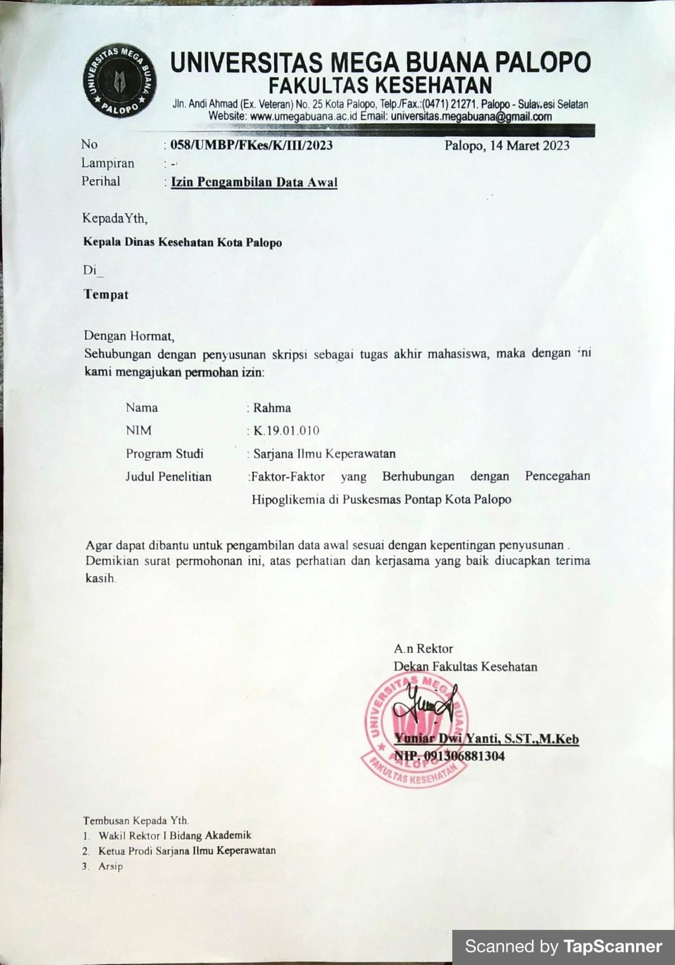

Lampiran 2 surat izin penelitian

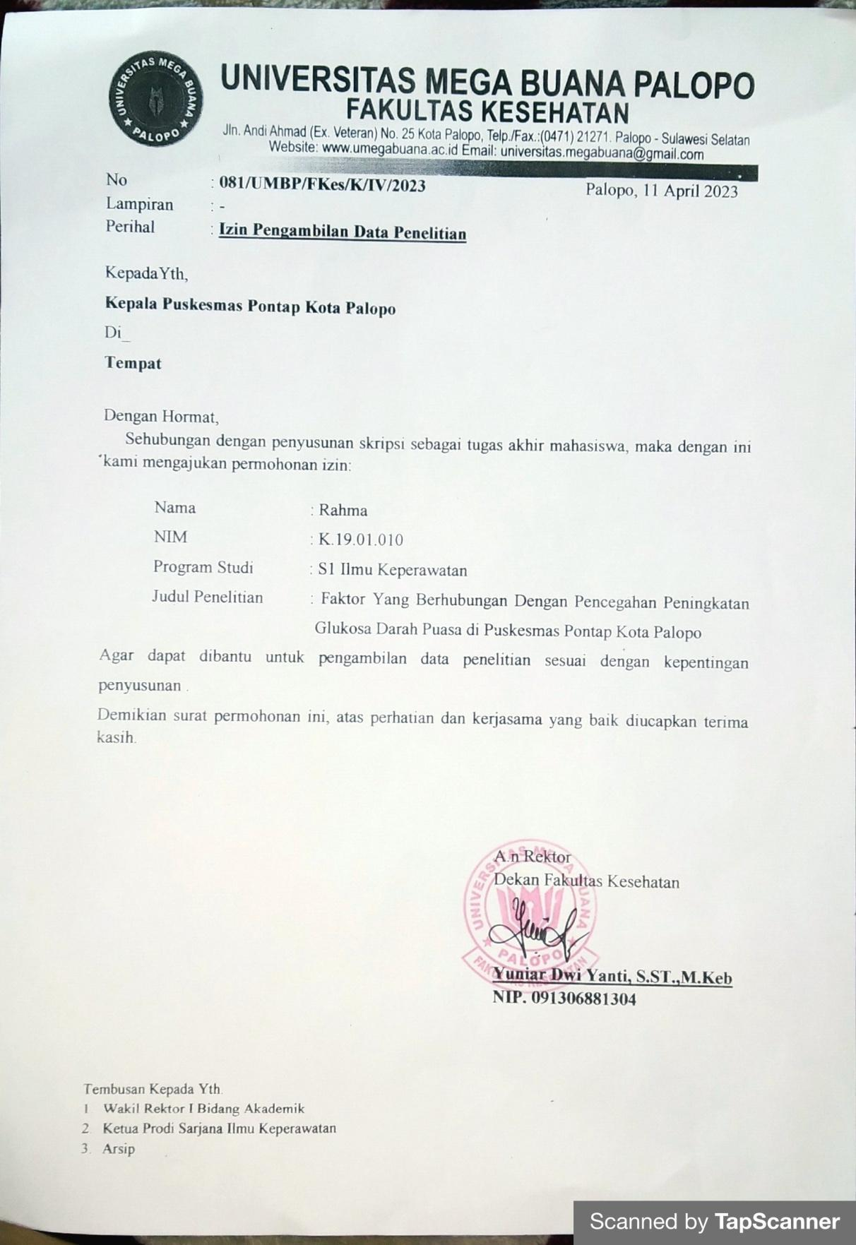

Lampiran 3 kuesioner Penelitian
KUESIONER PENELITIAN
FAKTOR YANG BERHUBUNGAN DENGAN PENCEGAHAN pencegahan PENINGKATAN GLUKOSA DARAH PUASA PADA PASIEN DIABETES MELITUS DI PUSKESMAS PONTAP KOTA PALOPO TAHUN 2023

Petunjuk : a. Isilah data di bawah ini dengan benar!
b. Checklist salah satu jawaban yang menurut Anda sesuai!
A. Data Responden
- Inisial Responden :
- Umur Responden :
- Pendidikan :
- Tidak sekolah  - SD  - SMP | - SMA  - Diploma/Sarjana

4. Pekerjaan : 1. PNS 2. Wiraswasta 3. Ibu Rumah Tangga 4. Buruh
5. Nelayan
5. Status : Kawin Tidak Kawin
6. Jenis kelamin : 1. Laki- laki 2. Perempuan
7. Lama Menderita DM : 1. < 2 tahun 2. > 2 tahun

- Pengetahuan tentang DM (DKQ-24)
Petunjuk pengisian : Berilah tanda centang ( ) pada “B” bila benar pada pertanyaan di bawah ini, beri pada “S” bila salah pada pertanyaan dibawah ini.
No. | Pernyataan | Jawaban |  | Skor
No. | Pernyataan | B | S | Skor
1. | Makan terlalu banyak gula dan makanan manis lainnya merupakan penyebab diabetes
2. | Penyebab umum diabetes adalah kurangnya insulin yang efektif dalam tubuh
3. | Diabetes disebabkan karena kegagalan ginjal mencegah gula masuk ke dalam kencing
4. | Ginjal memproduksi insulin
5. | Pada diabetes yang tidak diobati, jumlah gula dalam darah biasanya meningkat
6. | Jika saya menderita diabetes, anak-anak saya berpeluang lebih besar menderita diabetes juga
7. | Diabetes Melitus dapat disembuhkan
8. | Kadar gula darah puasa 210 adalah terlalu tingg
9. | Cara terbaik untuk memeriksa diabetes adalah dengan tes urin
10. | Olahraga teratur akan meningkatkan kebutuhan atas insulin atau obat diabetes lainnya
11. | Ada dua jenis utama diabetes: Tipe 1 (tergantung pada insulin) dan Tipe 2 (tidak tergantung pada insulin
12. | Insulin bekerja disebabkan karena makan terlalu banyak
13. | Obat lebih penting daripada diet dan olahraga untuk mengendalikan diabetes
14. | Diabetes sering menyebabkan peredaran darah yang tidak baik
15. | Luka dan lecet pada penderita diabetes sembuhnya lama
16. | Penderita diabetes harus sangat berhati-hati saat memotong kuku kaki
17. | Penderita diabetes harus membersihkan luka dengan iodium (Betadine) dan alkohol
18. | Cara memasak makanan sama pentingnya dengan makanan yang dimakan oleh penderita diabetes
19. | Diabetes dapat merusak ginjal
20. | Diabetes dapat menyebabkan mati rasa pada tangan, jari-jari dan kaki
21. | Gemetaran dan berkeringat merupakan tanda tingginya kadar gula darah
22. | Sering kencing dan haus merupakan tanda rendahnya kadar gula dara
23. | Kaos kaki yang ketat boleh dipakai oleh penderita diabete
24. | Diet diabetes sebagian besar terdiri dari makanan-makanan khusus
JUMLAH SKOR
Sumber : Sunaryo T.(2008). Faktor-faktor yang berhubungan dengan kemampuan pasien Diabetes melitus dalam melakukan deteksi Hipoglikemia dalam konteks asuhan keperawatan di RSUD Karanganyar. Universitas Indonesia

- Pencegahan peningkatan kadar gula darah puasa
Jawablah pertanyaan di bawah ini dengan memberikan tanda checklist (√) dengan pilihan jawaban :
S = Selalu
KK = Kadang-kadang
TP = Tidak Pernah

NO | PERTANYAAN | TIDAK PERNAH | KADANG-KADANG | SELALU
1 | Minum obat sesuai dengan dosis yang dianjurkan dokter.
2 | Minum obat sesuai waktu/jadwal yang tercantum dalam label obat
3 | Minum obat sesuai dengan cara yang dianjurkan dokter.
4 | Apabila merasa ada keluhan setelah minum obat, periksa ke dokter.
5 | Makan sesuai anjuran tenaga kesehatan
6 | Sering menghindari makanan yang manis – manis atau bahkan makan atau minum tanpa gula
7 | Melakukan olahraga sekurangnya 3 kali seminggu
8 | Ketika melakukan aktivitas (kerja, olahraga, dan lainnya) selalu membawa persediaan makan atau tablet gula dan permen
9. | Rutin melakukan kontrol gula darah dan tekanan darah
10. | Menghindari makan makanan yang berlemak tinggi

Sumber : Harahap (2019) , Hubungan Pengetahuan, Sikap Dan Dukungan Keluarga Pasien Diabetes Melitus Dengan Pencegahan Hiperglikemia Di Rsud Kotapinang Kabupaten Labuhan batu Selatan Tahun 2019

Lampiran 4 surat telah melakukan penelitian

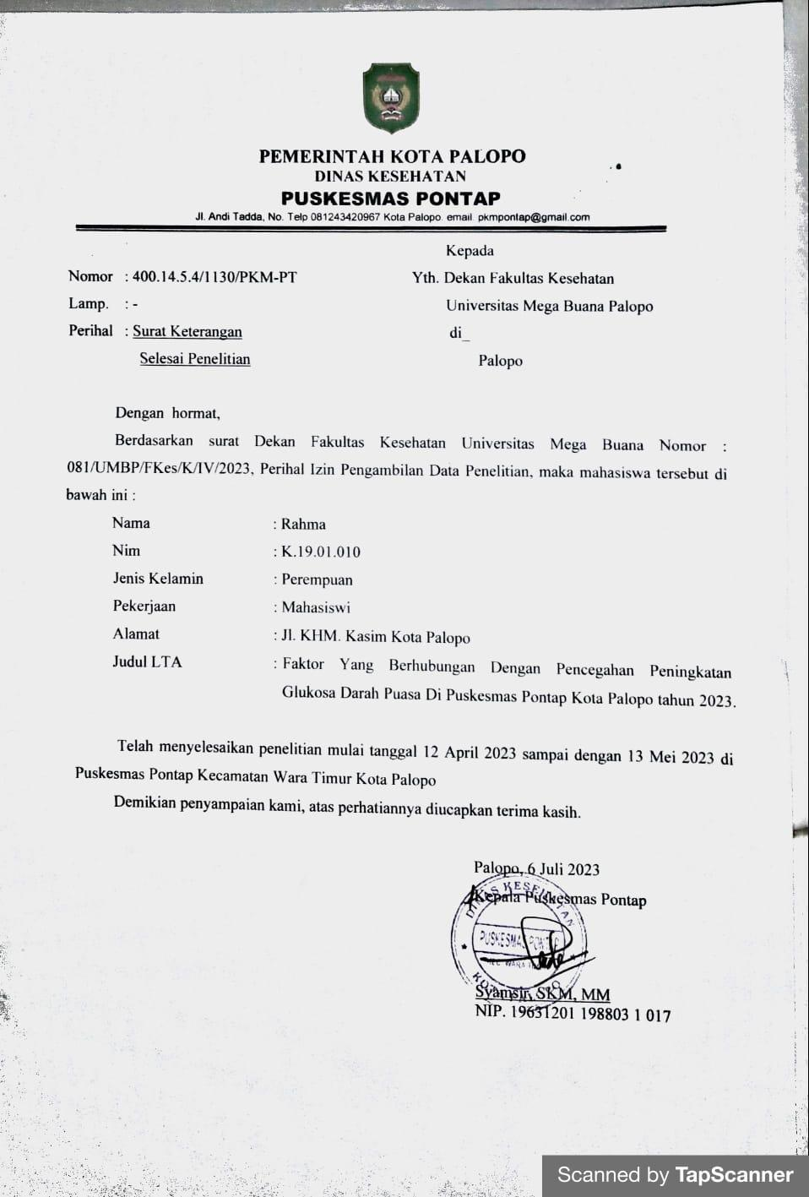

Lampiran 5 master tabel
NO. | NAMA | Umur | Pendidikan | Pekerjaan | Status Perkawinan | JK | kode | LM | kode | pengetahuan | kode | Pencegahan PKGDP | kode
1 | F | 35 | TS | WIRASWASTA | Kawin | L | 1 | >2 | 2 | BAIK | 2 | BAIK | 1
2 | H | 45 | SMP | IRT | Kawin | P | 2 | <2 | 1 | KURANG | 0 | KURANG | 0
3 | AR | 55 | SD | IRT | Kawin | P | 2 | >2 | 2 | CUKUP | 1 | BAIK | 1
4 | B | 51 | SMP | IRT | Kawin | P | 2 | <2 | 1 | CUKUP | 1 | KURANG | 0
5 | A | 49 | SD | NELAYAN | Kawin | L | 1 | <2 | 1 | BAIK | 2 | BAIK | 1
6 | HS | 38 | SD | IRT | Kawin | P | 2 | <2 | 1 | BAIK | 2 | BAIK | 1
7 | MR | 56 | SARJANA | PNS | Kawin | L | 1 | >2 | 2 | CUKUP | 1 | KURANG | 0
8 | S | 55 | TS | ITR | Kawin | P | 2 | <2 | 1 | CUKUP | 1 | KURANG | 0
9 | A | 60 | SD | NELAYAN | Kawin | P | 2 | >2 | 2 | BAIK | 2 | BAIK | 1
10 | J | 61 | SMP | WIRASWASTA | Kawin | L | 1 | >2 | 2 | CUKUP | 1 | KURANG | 0
11 | I | 56 | SD | BURUH | Kawin | P | 2 | <2 | 1 | CUKUP | 1 | BAIK | 1
12 | R | 53 | SD | NELAYAN | Kawin | P | 2 | >2 | 2 | CUKUP | 1 | BAIK | 1
13 | Y | 57 | SMA | IRT | Kawin | L | 1 | <2 | 1 | KURANG | 0 | KURANG | 0
14 | S | 53 | SD | NELAYAN | Kawin | P | 2 | <2 | 1 | CUKUP | 1 | BAIK | 1
15 | NR | 45 | TS | NELAYAN | Kawin | L | 1 | >2 | 2 | BAIK | 2 | KURANG | 0
16 | N | 48 | TS | IRT | Kawin | P | 2 | >2 | 2 | CUKUP | 1 | KURANG | 0
17 | A | 36 | SMA | IRT | Kawin | P | 2 | >2 | 2 | CUKUP | 1 | BAIK | 1
18 | P | 35 | SD | WIRASWASTA | Kawin | P | 2 | <2 | 1 | BAIK | 2 | BAIK | 1
19 | R | 54 | TS | NELAYAN | Kawin | L | 1 | >2 | 2 | KURANG | 1 | KURANG | 0
20 | B | 53 | SD | IRT | Kawin | P | 2 | <2 | 1 | BAIK | 2 | BAIK | 1
21 | WD | 47 | SMP | WIRASWASTA | Kawin | P | 2 | <2 | 1 | BAIK | 2 | BAIK | 1
22 | M | 41 | SMP | NELAYAN | Kawin | L | 1 | >2 | 2 | CUKUP | 1 | KURANG | 0
23 | L | 50 | TS | NELAYAN | Kawin | L | 1 | <2 | 1 | CUKUP | 1 | KURANG | 0
24 | R | 46 | SD | NELAYAN | Kawin | L | 1 | >2 | 2 | BAIK | 2 | BAIK | 1
25 | A | 50 | SD | IRT | Kawin | P | 2 | >2 | 2 | BAIK | 2 | BAIK | 1
26 | S | 51 | SARJANA | IRT | Kawin | P | 2 | >2 | 2 | BAIK | 2 | BAIK | 1
27 | I | 58 | SMP | NELAYAN | Kawin | L | 1 | >2 | 2 | CUKUP | 1 | KURANG | 0
28 | MA | 54 | SD | IRT | Kawin | P | 2 | <2 | 1 | CUKUP | 1 | BAIK | 1
29 | B | 68 | TS | NELAYAN | Kawin | L | 1 | <2 | 1 | KURANG | 0 | KURANG | 0
30 | M | 45 | TS | NELAYAN | Kawin | L | 1 | <2 | 1 | BAIK | 2 | BAIK | 1
31 | AR | 56 | TS | NELAYAN | Kawin | L | 1 | >2 | 2 | CUKUP | 1 | KURANG | 0
32 | P | 58 | SD | IRT | Kawin | P | 2 | <1 | 1 | CUKUP | 1 | KURANG | 0
33 | KW | 49 | TS | IRT | Kawin | P | 2 | <2 | 1 | CUKUP | 1 | KURANG | 0
34 | HK | 50 | SD | IRT | Kawin | P | 2 | >2 | 2 | BAIK | 2 | BAIK | 1
35 | B | 51 | SMP | BURUH | Kawin | L | 1 | <2 | 1 | KURANG | 0 | KURANG | 0
36 | R | 48 | SMA | WIRASWASTA | Kawin | L | 1 | >2 | 2 | BAIK | 2 | KURANG | 0
37 | G | 44 | SMP | NELAYAN | Kawin | L | 1 | >2 | 2 | CUKUP | 1 | KURANG | 0
38 | H | 53 | DIPLOMA | WIRASWASTA | Kawin | P | 2 | >2 | 2 | CUKUP | 1 | BAIK | 1
39 | M | 55 | SD | BURUH | Kawin | L | 1 | <1 | 1 | BAIK | 2 | KURANG | 0
40 | HA | 49 | SD | IRT | Kawin | P | 2 | <1 | 1 | KURANG | 0 | KURANG | 0
41 | P | 47 | SMP | IRT | Kawin | P | 2 | <1 | 1 | CUKUP | 1 | KURANG | 0
42 | SB | 56 | TS | NELAYAN | Kawin | L | 1 | >2 | 2 | BAIK | 2 | BAIK | 1
43 | U | 50 | SD | IRT | Kawin | P | 2 | <2 | 1 | CUKUP | 1 | BAIK | 1
44 | K | 51 | TS | NELAYAN | Kawin | L | 1 | <2 | 1 | KURANG | 0 | KURANG | 0
45 | D | 52 | TS | WIRASWASTA | Kawin | P | 2 | >2 | 2 | CUKUP | 1 | BAIK | 1
46 | AD | 47 | SMP | NELAYAN | Kawin | L | 1 | >2 | 2 | BAIK | 2 | KURANG | 0
47 | H | 52 | SMA | WIRASWASTA | Kawin | L | 1 | <2 | 1 | KURANG | 0 | BAIK | 1
48 | R | 54 | SD | IRT | Kawin | P | 2 | <2 | 1 | CUKUP | 1 | KURANG | 0
49 | M | 58 | SD | IRT | Kawin | P | 2 | >2 | 2 | CUKUP | 1 | BAIK | 1
50 | S | 39 | DIPLOMA | IRT | Kawin | P | 2 | <2 | 1 | CUKUP | 1 | KURANG | 0
51 | HM | 49 | SMA | BURUH | Kawin | L | 1 | >2 | 2 | BAIK | 2 | BAIK | 1
52 | B | 52 | SMP | IRT | Kawin | P | 2 | <2 | 1 | CUKUP | 1 | KURANG | 0
53 | AK | 42 | SD | NELAYAN | Kawin | L | 1 | <2 | 1 | CUKUP | 1 | KURANG | 0
54 | J | 44 | SMA | WIRASWASTA | Kawin | P | 2 | <2 | 1 | CUKUP | 1 | KURANG | 0
55 | R | 38 | SMA | IRT | Kawin | P | 2 | >2 | 2 | BAIK | 2 | BAIK | 1
56 | A | 41 | SMA | BURUH | Kawin | L | 1 | <2 | 1 | CUKUP | 1 | KURANG | 0

Lampiran 6 pengolahan data frekuensi dan chi square
Frequencies

[DataSet1] C:\Users\RAHMA 02 13 2002\Documents\DATA UJI YG BENAR.sav

Statistics
 |  | Pengetahuan | JK | LM | PENCEGAHAN_GDP
N | Valid | 56 | 56 | 56 | 56
N | Missing | 0 | 0 | 0 | 0

Frequency Table

Pengetahuan
 |  | Frequency | Percent | Valid Percent | Cumulative Percent
Valid | KURANG | 8 | 14.3 | 14.3 | 14.3
Valid | CUKUP | 28 | 50.0 | 50.0 | 64.3
Valid | BAIK | 20 | 35.7 | 35.7 | 100.0
Valid | Total | 56 | 100.0 | 100.0

JK
 |  | Frequency | Percent | Valid Percent | Cumulative Percent
Valid | LAKI-LAKI | 25 | 44.6 | 44.6 | 44.6
Valid | PEREMPUAN | 31 | 55.4 | 55.4 | 100.0
Valid | Total | 56 | 100.0 | 100.0

LM
 |  | Frequency | Percent | Valid Percent | Cumulative Percent
Valid | < 2 TAHUN | 29 | 51.8 | 51.8 | 51.8
Valid | > 2 TAHUN | 27 | 48.2 | 48.2 | 100.0
Valid | Total | 56 | 100.0 | 100.0

PENCEGAHAN_GDP
 |  | Frequency | Percent | Valid Percent | Cumulative Percent
Valid | KURANG | 30 | 53.6 | 53.6 | 53.6
Valid | BAIK | 26 | 46.4 | 46.4 | 100.0
Valid | Total | 56 | 100.0 | 100.0

usia
 |  | Frequency | Percent | Valid Percent | Cumulative Percent
Valid | 1 | 6 | 10.7 | 10.7 | 10.7
Valid | 2 | 5 | 8.9 | 8.9 | 19.6
Valid | 3 | 13 | 23.2 | 23.2 | 42.9
Valid | 4 | 18 | 32.1 | 32.1 | 75.0
Valid | 5 | 11 | 19.6 | 19.6 | 94.6
Valid | 6 | 2 | 3.6 | 3.6 | 98.2
Valid | 7 | 1 | 1.8 | 1.8 | 100.0
Valid | Total | 56 | 100.0 | 100.0

pendidikan
 |  | Frequency | Percent | Valid Percent | Cumulative Percent
Valid | ts | 13 | 23.2 | 23.2 | 23.2
Valid | sd | 20 | 35.7 | 35.7 | 58.9
Valid | smp | 11 | 19.6 | 19.6 | 78.6
Valid | sma | 8 | 14.3 | 14.3 | 92.9
Valid | diploma | 2 | 3.6 | 3.6 | 96.4
Valid | sarjana | 2 | 3.6 | 3.6 | 100.0
Valid | Total | 56 | 100.0 | 100.0

pekerjaan
 |  | Frequency | Percent | Valid Percent | Cumulative Percent
Valid | IRT | 23 | 41.1 | 41.1 | 41.1
Valid | NELAYAN | 14 | 25.0 | 25.0 | 66.1
Valid | WIRASWASTA | 12 | 21.4 | 21.4 | 87.5
Valid | BURUH | 6 | 10.7 | 10.7 | 98.2
Valid | PNS | 1 | 1.8 | 1.8 | 100.0
Valid | Total | 56 | 100.0 | 100.0

status_perkawinan
 |  | Frequency | Percent | Valid Percent | Cumulative Percent
Valid | KAWIN | 56 | 100.0 | 100.0 | 100.0

CROSSTABS
/TABLES=Pengetahuan JK LM BY PENCEGAHAN_GDP
/FORMAT=AVALUE TABLES
/STATISTICS=CHISQ
/CELLS=COUNT
/COUNT ROUND CELL.

Crosstabs

[DataSet1] C:\Users\RAHMA 02 13 2002\Documents\DATA UJI YG BENAR.sav

Case Processing Summary
 | Cases
 | Valid |  | Missing |  | Total
 | N | Percent | N | Percent | N | Percent
Pengetahuan * PENCEGAHAN_GDP | 56 | 100.0% | 0 | .0% | 56 | 100.0%
JK * PENCEGAHAN_GDP | 56 | 100.0% | 0 | .0% | 56 | 100.0%
LM * PENCEGAHAN_GDP | 56 | 100.0% | 0 | .0% | 56 | 100.0%

Pengetahuan * PENCEGAHAN_GDP

Crosstab
Count
 |  | PENCEGAHAN_GDP |  | Total
 |  | KURANG | BAIK | Total
Pengetahuan | KURANG | 7 | 1 | 8
Pengetahuan | CUKUP | 19 | 9 | 28
Pengetahuan | BAIK | 4 | 16 | 20
Total |  | 30 | 26 | 56

Chi-Square Tests
 | Value | df | Asymp. Sig. (2-sided)
Pearson Chi-Square | 15.063ª | 2 | .001
Likelihood Ratio | 16.137 | 2 | .000
Linear-by-Linear Association | 13.805 | 1 | .000
N of Valid Cases | 56
a. 2 cells (33,3%) have expected count less than 5. The minimum expected count is 3,71.

JK * PENCEGAHAN_GDP

Crosstab
Count
 |  | PENCEGAHAN_GDP |  | Total
 |  | KURANG | BAIK | Total
JK | LAKI-LAKI | 18 | 7 | 25
JK | PEREMPUAN | 12 | 19 | 31
Total |  | 30 | 26 | 56

Chi-Square Tests
 | Value | df | Asymp. Sig. (2-sided) | Exact Sig. (2-sided) | Exact Sig. (1-sided)
Pearson Chi-Square | 6.166ª | 1 | .013
Continuity Correction^{b} | 4.901 | 1 | .027
Likelihood Ratio | 6.318 | 1 | .012
Fisher's Exact Test |  |  |  | .017 | .013
Linear-by-Linear Association | 6.056 | 1 | .014
N of Valid Cases^{b} | 56
a. 0 cells (,0%) have expected count less than 5. The minimum expected count is 11,61.
b. Computed only for a 2x2 table

LM * PENCEGAHAN_GDP

Crosstab
Count
 |  | PENCEGAHAN_GDP |  | Total
 |  | KURANG | BAIK | Total
LM | < 2 TAHUN | 21 | 8 | 29
LM | > 2 TAHUN | 9 | 18 | 27
Total |  | 30 | 26 | 56

Chi-Square Tests
 | Value | df | Asymp. Sig. (2-sided) | Exact Sig. (2-sided) | Exact Sig. (1-sided)
Pearson Chi-Square | 8.586ª | 1 | .003
Continuity Correction^{b} | 7.086 | 1 | .008
Likelihood Ratio | 8.813 | 1 | .003
Fisher's Exact Test |  |  |  | .007 | .004
Linear-by-Linear Association | 8.432 | 1 | .004
N of Valid Cases^{b} | 56
a. 0 cells (,0%) have expected count less than 5. The minimum expected count is 12,54.
b. Computed only for a 2x2 table

Lampiran 7 dokumentasi pemenlitian
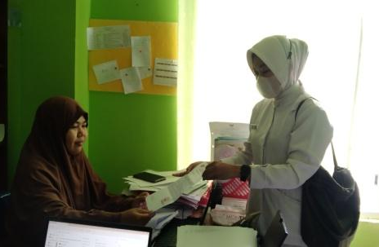
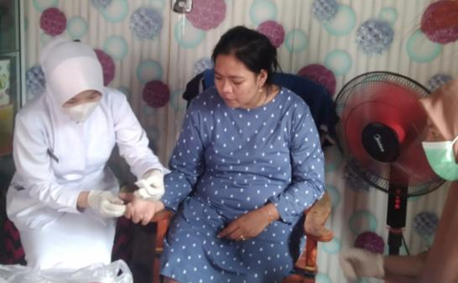
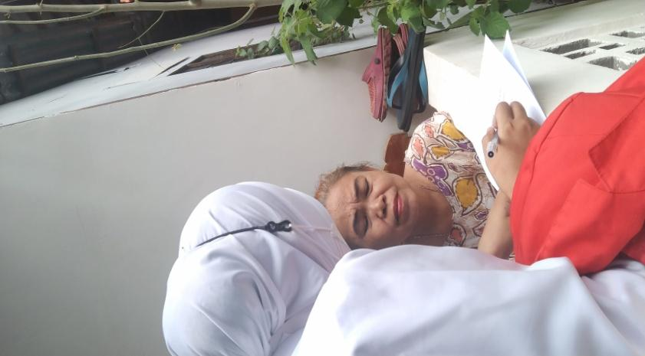
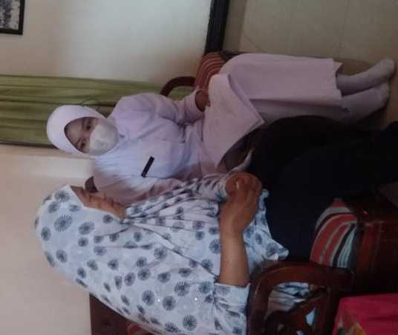
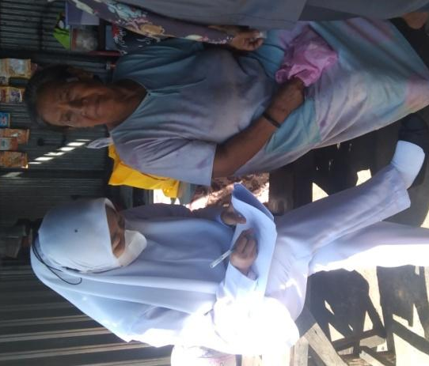
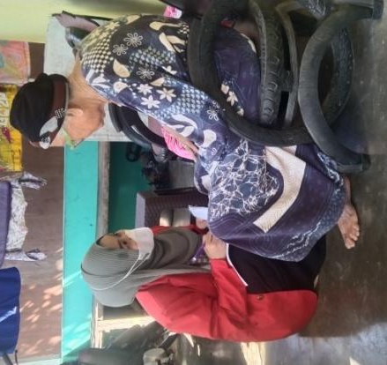
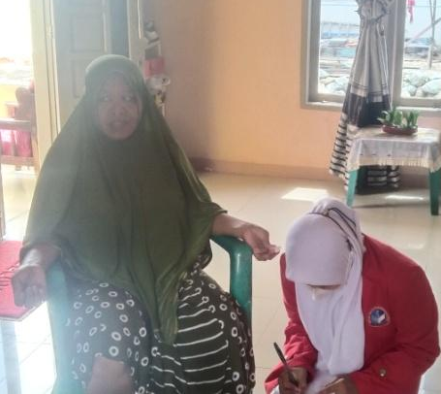
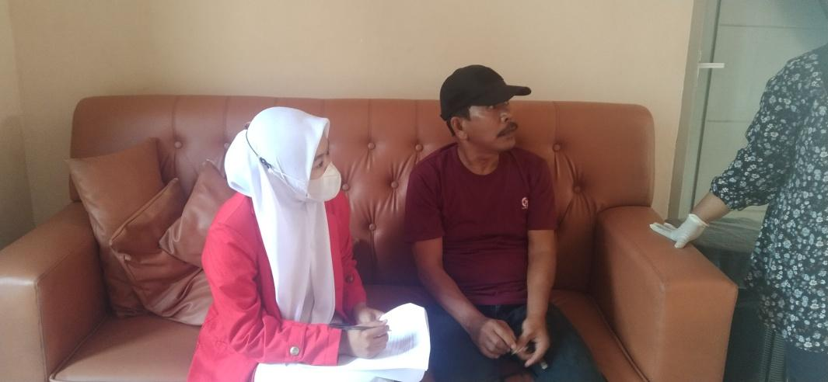
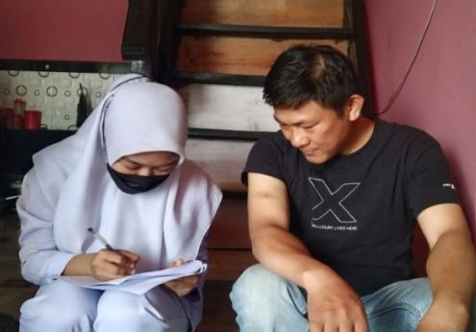
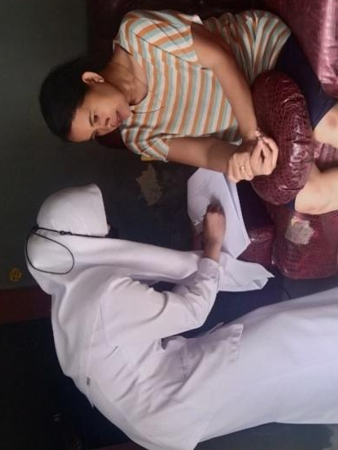

Lampiran 8 informed consent
PERSETUJUAN SETELAH PENJELASAN(INFORMED CONSENT)SEBAGAI PESERTA PENELITIAN

Yang terhormat Bapak/Ibu, kami meminta kesediaan untuk berpartisipasi dalam penelitian ini. Keikutsertaan dari penelitian ini bersifat sukarela/tidak memaksa. Mohon untuk dibaca penjelasan dibawah dengan seksama dan disilahkan bertanya bila ada yang belum dimengerti.
Judul | Faktor Yang Berhubungan Dengan Pencegahan pencegahan peningkatan glukosa darah puasa di Puskesmas Pontap Kota Palopo
Peneliti Utama | Rahma
Institusi | Universitas Mega Buana Palopo
Lokasi Penelitian | Puskesmas Pontap Kota Palopo

Penelitian ini bertujuan untuk Faktor Yang Berhubungan Dengan Pencegahan pencegahan peningkatan glukosa darah puasa di Puskesmas Pontap Kota Palopo Pada Pasien DM Tipe 2 . Jumlah peserta sebanyak 59 orang dengan syaratnya yaitu:
- Bertempat tinggal di Kelurahan Pontap (menetap tidak berpindah-pindah kurun waktu 5 tahun)
- Pasien DM tipe 2
- Responden yang hadir dan bersedia menandatangani inform consent saat pengambilan data
- Responden yang memiliki kemampuan membaca dan menulis

Peserta akan diberikan kuesioner (pretest) yang berisi pertanyaan mengenai pengetahuan, sikap dan dukungan keluarga serta Pencegahan Hipoglikemia.
Atas kesediaan berpartisipasi dalam penelitian ini maka akan diberikan imbalan sebagai pengganti waktu yang diluangkan untuk penelitian ini. Peneliti menjamin kerahasiaan semua data responden penelitian ini dengan menyimpannya dengan baik dan hanya digunakan untuk kepentingan penelitian.
Kepesertaan Bapak/Ibu pada penelitian ini bersifat sukarela. Bapak/Ibu dapat menolak untuk menjawab pertanyaan yang diajukan pada penelitian atau menghentikan kepesertaan dari penelitian kapan saja tanpa ada sanksi. Jika setuju untuk menjadi peserta penelitian ini, Bapak/Ibu diminta untuk menandatangani formulir Persetujuan Setelah Penjelasan (Informed Consent) sebagai peserta penelitian setelah Bapak/Ibu benar-benar memahami tentang penelitian ini. Bapak/Ibu Akan diberi salinan persetujuan yang sudah ditandatangani ini.
Bila selama berlangsungnya penelitian terdapat perkembangan baru yang dapat mempengaruhi keputusan Bapak/Ibu untuk kelanjutan kepesertaan dalam penelitian, peneliti akan menyampaikan hal ini kepada Bapak/Ibu. Bila ada pertanyaan yang perlu disampaikan kepada peneliti, silakan hubungi peneliti:
CP: Rahma (082192460661)
Tanda tangan Bapak/Ibu dibawah ini menunjukkan bahwa Bapak/Ibu telah membaca, telah memahami dan telah mendapat kesempatan untuk bertanya kepada peneliti tentang penelitian ini dan menyetujui untuk menjadi peserta penelitian.

Peserta/ Subyek Penelitian

( )

Lampiran 9 Hasil uji turnitin

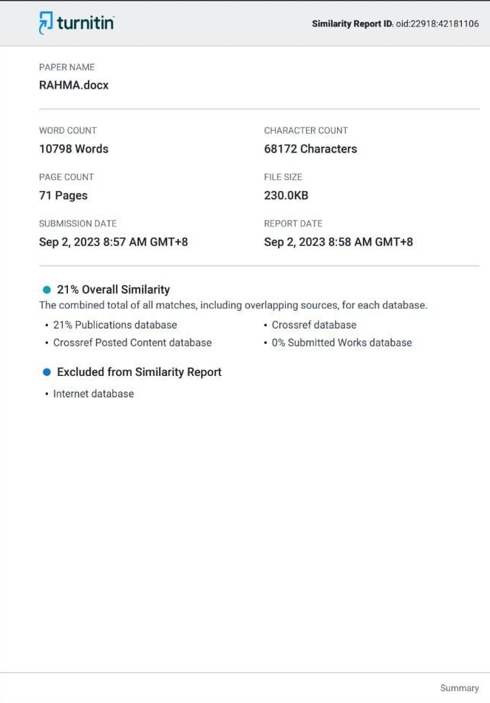

Lampiran 10 riwayat hidup

RIWAYAT HIDUP



- Identitas

Nama : Rahma

Nim : K.19.01.010

Tempat/tgl lahir : Sumabu, 13-02-2002

Jenis kelamin : Perempuan

Anak : Anak kedua dari 2 bersaudara

Agama : Islam

Suku/bangsa : Bugis/Indonesia

Ayah : Sultan

Ibu : Nurhaerati

Alamat : Desa sumabu Kec.Bajo Kab. Luwu

Email : rahmafebry09gmail.com
No.hp : 082192460661

- Riwayat pendidikan

- Tamat dari SDN 628 Sumabu 2012
- Tamat dari SMPN 02 KAMANRE tahun 2016
- Tamat dari SMAN 05 LUWU tahun 2019
- Melanjutkan Pendidikan S1 Keperawatan di Universitas Mega Buana Palopo tahun 2019-2023.

